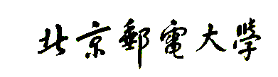

**期 末 课 程 论 文**



**题目: 矩阵函数的求法和矩阵分解方法研究**

**姓 名 沈尉林**

**学 院 人工智能学院**

**专 业 人工智能**

**班 级 2021219113**

**学 号 2021213595**

**班内序号**

**任课教师 李昊辰**

**2022年 12月**

**矩阵函数的求法和矩阵分解方法研究**

**摘 要**

本论文主要基于《矩阵论》（张凯院、徐仲，西北工业大学出版社2017版），并结合北京邮电大学人工智能学院的课程《矩阵理论与方法》的课程PPT进行叙述：从矩阵理论的基本概念与方法出发，简要介绍基本概念与方法之后，引入矩阵函数的概念；并对矩阵函数的常见求法进行研究和总结，在每种求法的理论推导之后给出一个具体的例子加以说明；之后将总结矩阵分解的常见方法，在每种方法的理论推导之后给出一个具体的例子加以说明；最后总结本论文的全部内容。

**关键词：**矩阵理论与方法 矩阵函数求法 矩阵分解方法

**Study on the method of finding matrix functions and matrix decomposition**

**ABSTRACT**

This thesis is mainly based on Matrix Theory (Zhang Kaiyuan and Xu Zhong, Northwestern Polytechnical University Press, 2017 edition) and is described in conjunction with the course PPT of the course "Matrix Theory and Methods" of the School of Artificial Intelligence of Beijing University of Posts and Telecommunications: starting from the basic concepts and methods of matrix theory, after a brief introduction of the basic concepts and methods, the concept of matrix functions is introduced; and the common methods of finding matrix functions are studied and After a brief introduction to the basic concepts and methods, the concept of matrix functions is introduced; the common methods of finding matrix functions are studied and summarised, with a concrete example to illustrate after the theoretical derivation of each method; and finally, the whole thesis is summarised.

**KEY WORDS:**  Matrix theory and methods Matrix function finding Matrix decomposition methods

## 目 录

第一章 引言 1

1.1 背景介绍 1

1.1.1 矩阵理论与方法介绍 1

1.1.2 函数矩阵和矩阵函数介绍 1

1.1.3 线性代数方程组求解介绍 1

1.2 问题介绍 1

1.2.1 矩阵函数的求法问题介绍 1

1.2.2 矩阵分解的方法问题介绍 2

1.3 上述问题国内外研究成果介绍 2

1.3.1 矩阵函数的求法研究现状 2

1.3.2 矩阵分解方法研究现状 2

1.4 本论文工作简述 3

1.4.1 本论文对上述问题研究简述 3

1.4.2 本论文创新点或特点简述 3

1.4.3 本论文撰写结构简述 3

第二章 预备知识 4

2.1 欧式空间与线性变换 4

2.1.1 欧式空间与线性变换介绍 4

2.1.2 若尔当标准型的求解 5

2.1.3 欧式空间中线性变换的求法 9

2.2 向量范数与矩阵范数 10

2.2.1 向量范数介绍 10

2.2.2 矩阵范数介绍 12

2.2.3 矩阵可逆性条件、谱半径和条件数介绍 13

2.3 矩阵函数介绍 14

2.3.1 矩阵序列介绍 14

2.3.2 矩阵级数介绍 15

2.3.3 矩阵函数介绍 16

2.3.4 函数矩阵对矩阵的导数 18

第三章 矩阵函数的求法研究 20

3.1 待定系数法 20

3.1.1 待定系数法求矩阵函数的步骤推导 20

3.1.2 举例展示求法 20

3.2 数项级数求和法 21

3.2.1 数项级数求和法求矩阵函数的步骤推导 21

3.2.2 举例展示求法 22

3.3 对角型法 23

3.3.1 对角型法求矩阵函数的步骤推导 23

3.3.2 举例展示求法 24

3.4 若尔当标准型法 24

3.3.1 若尔当标准型法求矩阵函数的步骤推导 24

3.3.2 举例展示求法 26

第四章 矩阵分解方法研究 27

4.1 矩阵的LU分解 27

4.1.1 矩阵LU分解的步骤推导 27

4.1.2 举例展示求法 32

4.2 矩阵的QR分解 33

4.2.1 矩阵QR分解的步骤推导 33

4.2.2 举例展示求法 38

4.3 矩阵的满秩分解 42

4.3.1 矩阵满秩分解的步骤推导 42

4.3.2 举例展示求法 43

4.4 矩阵的奇异值分解 45

4.4.1 矩阵奇异值分解的步骤推导 45

4.4.2 举例展示求法 47

4.4.3 利用奇异值分解求矩阵广义逆 48

第五章 总结 50

参考文献 51

# **第一章 引言**

##### 1.1 背景介绍

# **1.1.1 矩阵理论与方法介绍**

矩阵理论是一门研究矩阵在数学上的应用的科目。矩阵理论本来是线性代数的一个小分支，但其后由于陆续在图论、代数、组合数学和统计上得到应用，渐渐发展成为一门独立的学科。在矩阵理论的应用过程中，主要涉及到的有各种计算及其方法，其中常用的计算主要有：特征值与特征向量的计算、矩阵的最小多项式的计算、矩阵的Schmidt正交化、向量范数与矩阵范数的计算、矩阵谱半径的计算、矩阵函数的计算、矩阵的微分与积分、矩阵分解以及广义逆矩阵的计算。使用的计算方法主要来自线性代数的基础知识及其推广。

# **1.1.2 函数矩阵和矩阵函数介绍**

函数矩阵是一种由函数组成的矩阵，它用于将函数运算转换为矩阵运算，以提高计算效率。函数矩阵的每一行或每一列都是一个函数，它们可以表示为一个矩阵，并可以使用矩阵运算来求解函数。

矩阵函数是一种特殊的函数，它可以把矩阵作为输入，并返回另一个矩阵作为输出。实际上是一种映射法则，实现的结果是一种广义上的线性变换。矩阵函数可以用来求解矩阵运算，例如矩阵乘法、矩阵求逆、矩阵特征值和特征向量等。

# **1.1.3 线性代数方程组求解介绍**

线性代数方程组求解是指求解多个线性方程组的技术。它是数学中一个重要的分支，主要用于解决线性方程组的解。线性代数方程组求解的常用方法有高斯消元法、矩阵分解法、矩阵乘法法、矩阵逆法等。

高斯消元法：高斯消元法是求解线性方程组的最常用的方法，它是把线性方程组的未知数逐步消去，用一系列的消元步骤，最终得到解的过程。

矩阵分解法：矩阵分解法是把线性方程组的系数矩阵分解为两个或多个矩阵的乘积，然后从分解的矩阵中求解未知数的方法。

矩阵乘法法：矩阵乘法法是把线性方程组转换成矩阵乘法的形式，然后求解未知数的方法。

矩阵逆法：矩阵逆法是把线性方程组转换成矩阵的逆矩阵乘以右端常数向量的形式，然后求解未知数的方法。

##### 1.2 问题介绍

# **1.2.1 矩阵函数的求法问题介绍**

与高等数学引入函数概念的过程类似，此处引入矩阵函数之前，我们首先介绍矩阵序列和矩阵级数的概念，由此得到极限与收敛在矩阵领域对应的概念，之后可以自然地引入矩阵函数的定义和概念。

矩阵函数的求法从根本上来说是基于矩阵函数的幂级数展开，具体的方法主要有以下四种：待定系数法、数项级数求和法、对角型法和Jordan标准型法。

# **1.2.2 矩阵分解的方法问题介绍**

矩阵分解的一个重要的作用就是减小计算量，通过将复杂矩阵进行分解、进而得到某些确定结构下的矩阵，这种操作使得复杂矩阵以数个较为简单矩阵的乘积形式来呈现，从而在后续的计算中大大减少计算量，这是非常有意义的。

矩阵分解从根本上来说是基于一些基本操作与已知结论，具体的分解方法主要有以下四种：矩阵的LU分解、矩阵的QR分解、矩阵的满秩分解、矩阵的奇异值分解，其中矩阵的奇异值分解还可以用来求解矩阵的广义逆矩阵，这在实际应用中具有十分重要的意义。

##### 1.3 国内外研究现状

# **1.3.1矩阵函数的求法研究现状**

矩阵函数的求法研究是数学家们从20世纪50年代起就开始研究的一个重要课题。近些年来，随着计算机技术的发展，矩阵函数求法的研究日益活跃，取得了很多成果。

求矩阵函数的方法有多种，主要包括数值方法、矩阵分解方法、矩阵理论方法、迭代方法等。其中，数值方法是最常用的，它可以用于计算任意维度的矩阵函数。矩阵分解方法是指将矩阵函数分解为一系列子函数，分别求解，然后合并结果的方法。矩阵理论方法是指利用矩阵理论，求解一般矩阵函数的方法，如奇异值分解法、矩阵函数线性化法等。迭代方法是指通过迭代求解矩阵函数的方法，如牛顿迭代法、拉格朗日迭代法等。

近年来，矩阵函数求法的研究取得了很多成果，如开发了新的矩阵函数求法，提出了新的矩阵函数理论，提出了新的矩阵函数迭代方法，研究了矩阵函数的稳定性等。此外，还有许多研究工作正在进行中，如矩阵函数的高精度求解，矩阵函数的并行求解，矩阵函数的有限元求解等。

# **1.3.2矩阵分解方法研究现状**

随着社会经济的发展，矩阵分解技术已经成为研究领域的热点，应用领域也越来越广泛。本文从矩阵分解的概念、基本原理和现有的研究状况出发，对矩阵分解技术的研究现状进行了综述。

矩阵分解是指将一个矩阵分解成一组较小的、更易于处理的矩阵。矩阵分解技术是一种有效的数据分析方法，它可以提取矩阵中的重要信息，从而更好地理解矩阵的结构和特征，并为后续分析提供便利。

现有的矩阵分解技术主要包括奇异值分解（SVD）、主成分分析（PCA）、非负矩阵分解（NMF）和稀疏矩阵分解（SMF）。这些技术都有各自的优点和缺点，并且在不同的应用领域中有不同的应用。

此外，近年来，也涌现出了一些新的矩阵分解技术，如聚类分解（CD）、降维分解（DD）、稀疏矩阵分解（SMF）和稀疏属性矩阵分解（SAMF）。这些新技术为矩阵分解技术的发展提供了新的思路和方法。

总之，矩阵分解技术已经成为一个研究热点，现有的技术也不断发展和完善，新的技术也不断涌现，为矩阵分解技术的发展提供了新的思路和方法。

##### 1.4 本论文工作简述

# **1.4.1本论文对上述问题研究简述**

本论文主要基于《矩阵论》（张凯院、徐仲，西北工业大学出版社2017版），并结合北京邮电大学人工智能学院的课程《矩阵理论与方法》的课程PPT进行叙述：从矩阵理论的基本概念与方法出发，简要介绍基本概念与方法之后，引入矩阵函数的概念；并对矩阵函数的常见求法进行研究和总结，在每种求法的理论推导之后给出一个具体的例子加以说明；之后将总结矩阵分解的常见方法，在每种方法的理论推导之后给出一个具体的例子加以说明；最后总结本论文的全部内容。

# **1.4.2 本论文创新点或特点简述**

本论文主要基于《矩阵论》（张凯院、徐仲，西北工业大学出版社2017版），并结合北京邮电大学人工智能学院的课程《矩阵理论与方法》的课程PPT进行叙述，含有大量的公式及定理，内加矩阵函数求法的理论推导，而且有一个具体例子加以说明，理论与实践结合。

# **1.4.3本论文撰写结构简述**

本论文从矩阵理论的基本概念与方法出发，介绍欧氏空间、线性变化等基础知识后，引入向量范数和矩阵范数的概念，接着自然引入矩阵函数的概念；并对矩阵函数的常见求法进行研究和总结，在每种求法的理论推导之后给出一个具体的例子加以说明；之后将总结矩阵分解的常见方法，在每种方法的理论推导之后给出一个具体的例子加以说明；最后总结本论文的全部内容。

# **第二章 预备知识**

##### 2.1 欧式空间与线性变换

# **2.1.1 欧式空间与线性变换介绍**

欧式空间和线性变换是研究矩阵相关理论的基石，了解和掌握其知识对我们研究矩阵函数求法和矩阵分解方法具有重要意义。

欧式空间的定义：

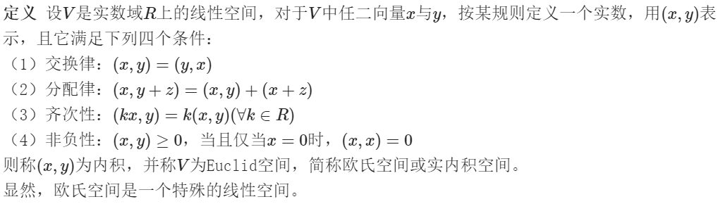

线性变换的定义：

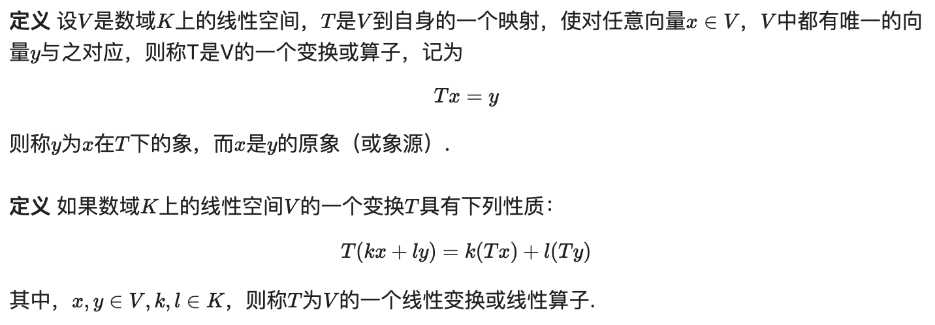

线性变换的简单性质如下：

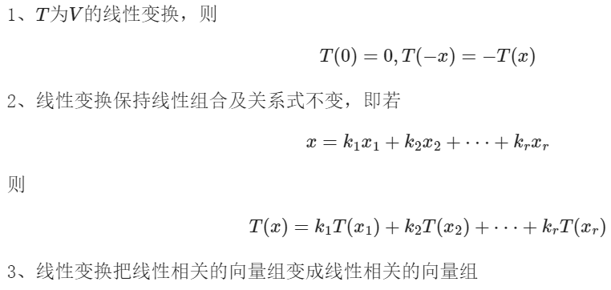

线性变换的矩阵表示：

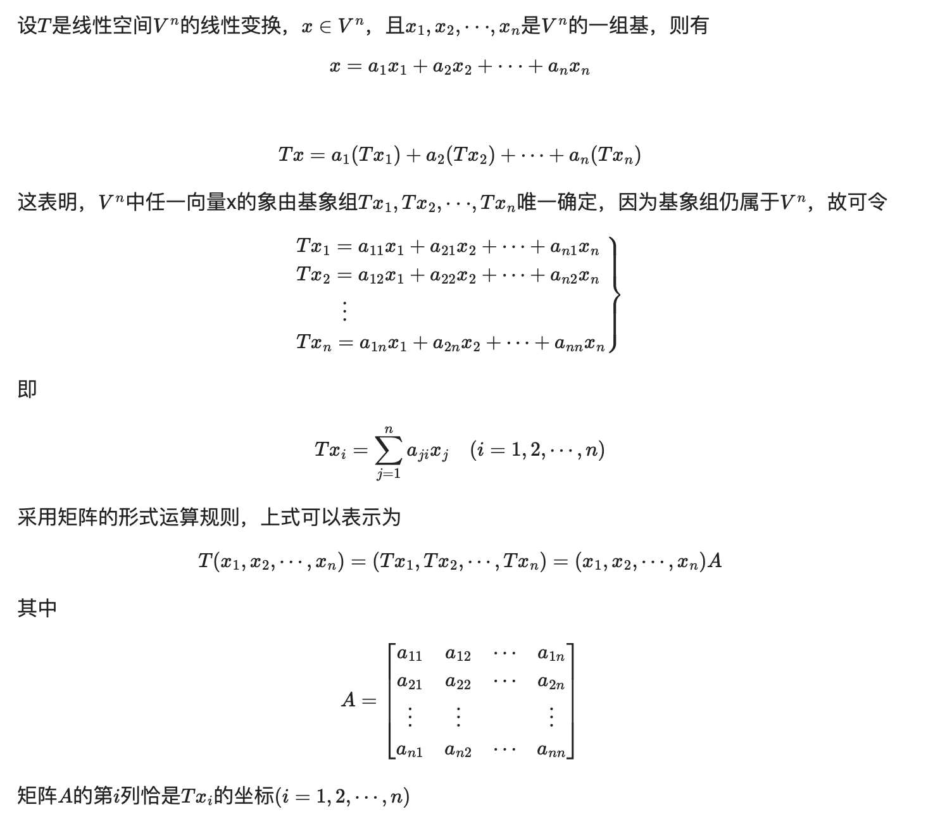

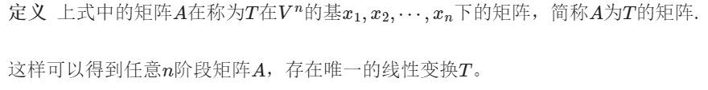

# **2.1.2 若尔当标准型的求解**

将一个矩阵转化为其Jordan标准型，意义在于选择适当的线性空间的基或坐标系，从而优化矩阵的结构、使得后续的计算过程变得简单，Jordan标准型的求解和之后的矩阵函数与矩阵分解两个内容有很强的关联性。在线性代数课程中已经学过特征值与特征向量的概念和求解方法，下面将以此为基础讨论线性变换对应矩阵的Jordan标准型的求解。

​首先在理论上可以证明，线性变换对应的矩阵的特征多项式与基的选择无关，它直接被线性变换所决定，这保证了线性变换矩阵特征多项式的唯一性。

首先给出最小多项式的定义：



借助Hamilton-Cayley定理可以得到如下结论：



由此得出Jordan标准形的定义：

**定义** 由式

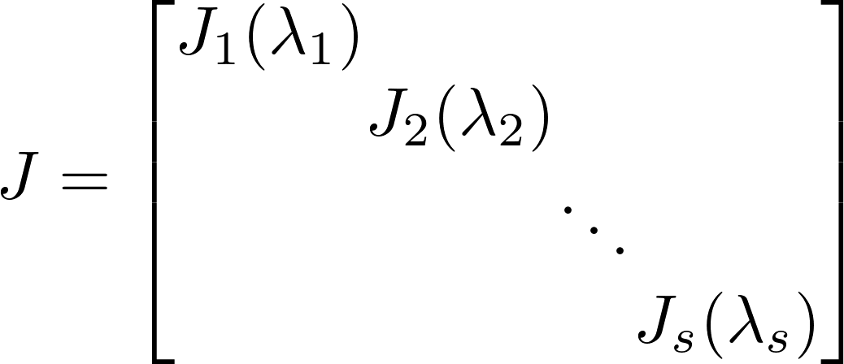

其中

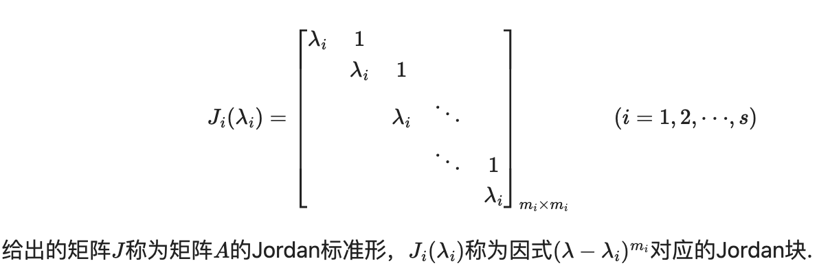

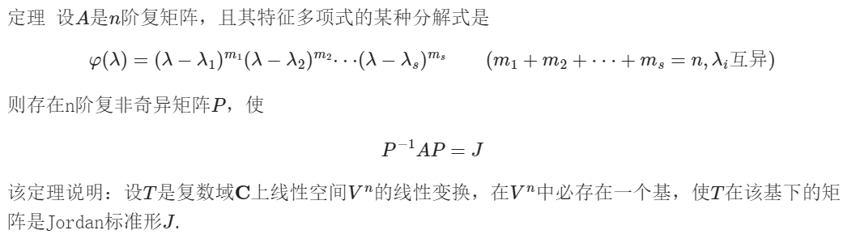

下面介绍Jordan标准形的求法，为计算矩阵的Jordan标准型，需要先用初等变换将矩阵化为标准形，先引入标准形，不变因子和初等因子的概念：

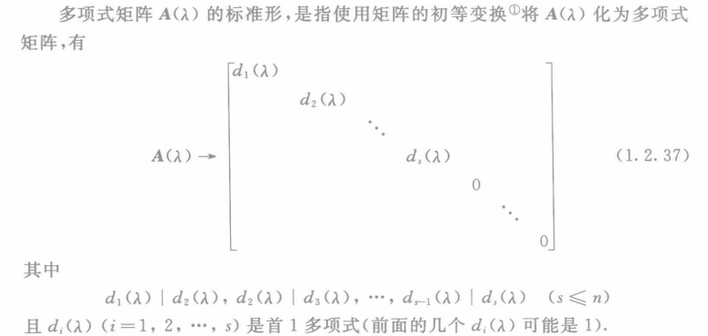

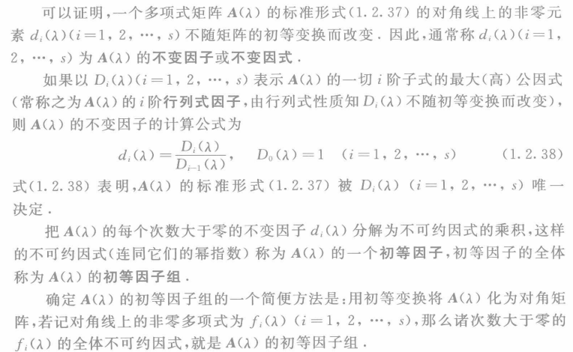

特别的有，

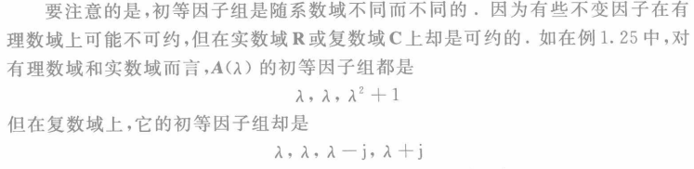

接下来给出求解Jordan标准形的具体算法：

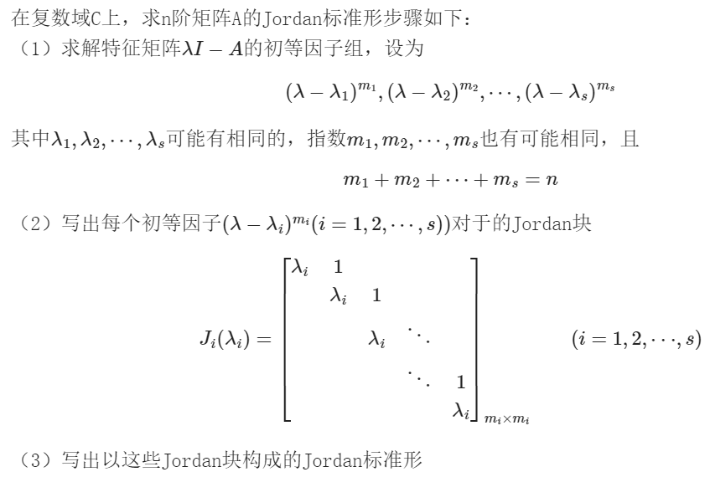



下面给出具体求解例子：

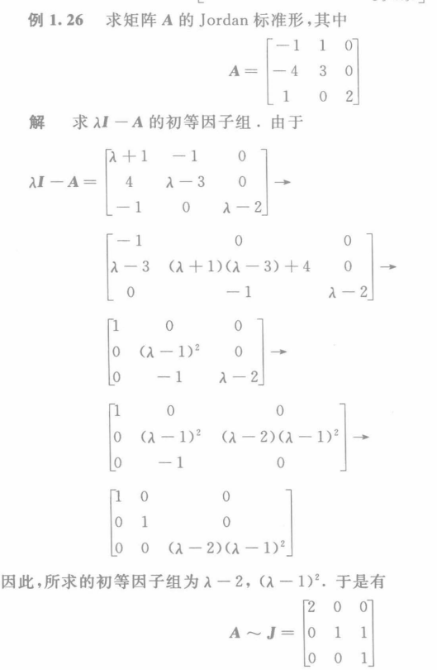

与上面定理与之对应地有：



综上所述，化矩阵为Jordan标准形，实际上就是适当选择线性空间的基或坐标系，使得在新坐标系之下，问题的数学形式最为简单，从而便于研究。

# **2.1.3 欧式空间中线性变换的求法**

在实际应用中，常见的问题涉及到线性变换的一些性质，下面以《矩阵论》书中例1.36为例说明常见问题的处理方法：

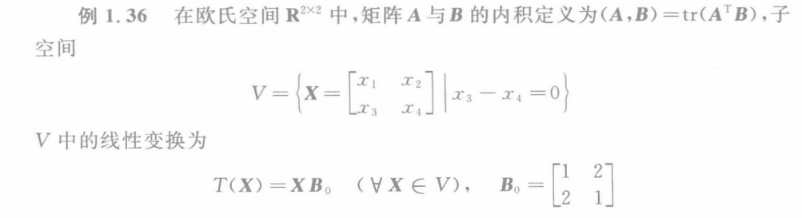

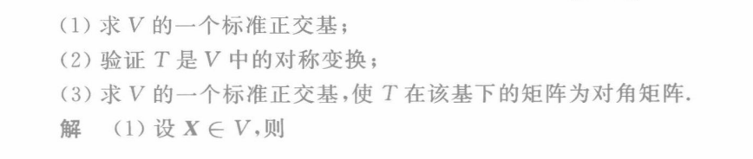

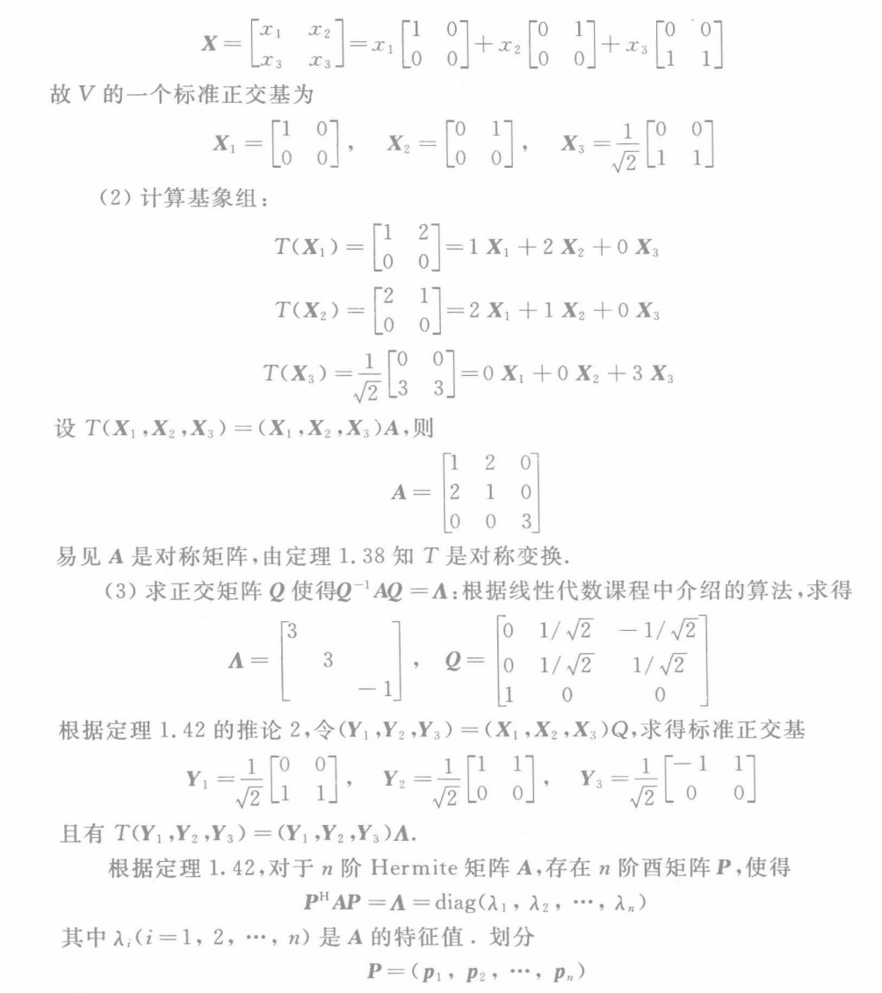

##### 2.2 向量范数与矩阵范数

# **2.2.1向量范数介绍**

所谓范数是一种比长度更广泛的概念，了解范数理论对我们掌握矩阵函数的收敛性、稳定性以及误差分析问题有着重要作用。

下面给出向量范数的定义：

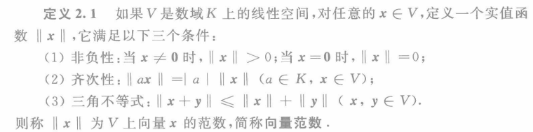

常见的向量范数包含以下几种：

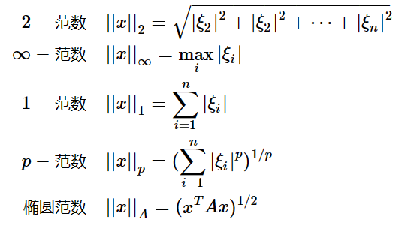

尽管向量范数通常和向量空间中基的选取有关，但是向量范数具有如下的等价性：

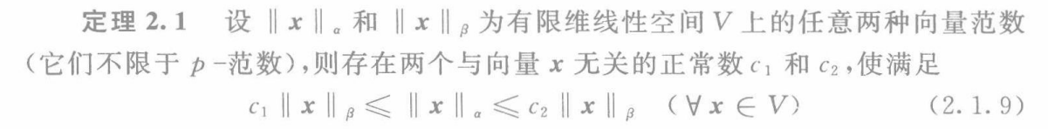

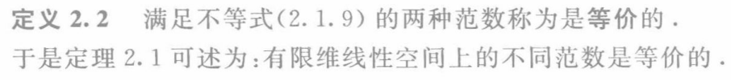

利用向量范数的等价性，我们得到一个重要定理：

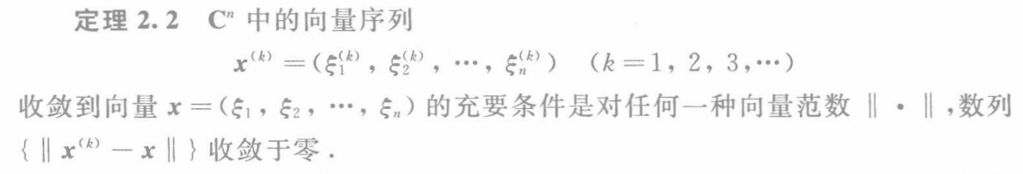

该定理表明，尽管向量范数具有不同大小，但向量序列对某一种向量范数收敛，且极限为x时，则对其他向量范数同样收敛，且具有相同极限x，表现出一致性。

# **2.2.2矩阵范数介绍**

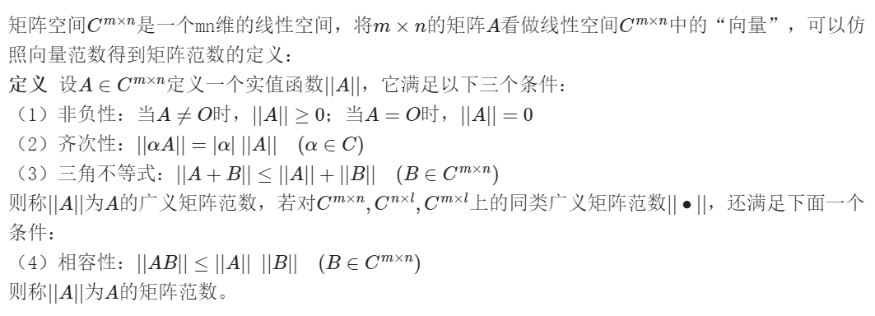

同向量范数一样，矩阵范数也有多种：

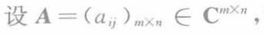

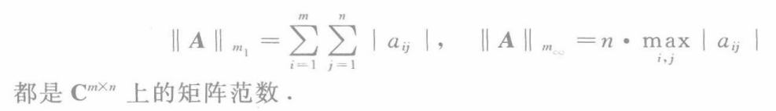

但多数情况下，矩阵范数与向量范数常混合使用，为此引入矩阵范数和向量范数相容的概念：

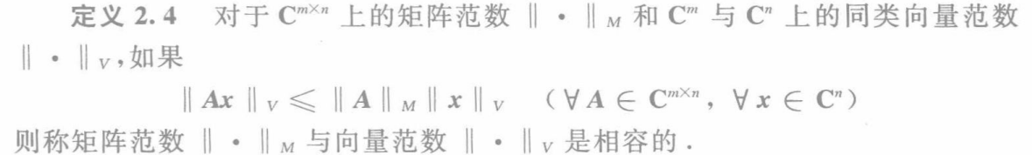

则可得到

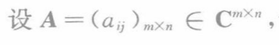

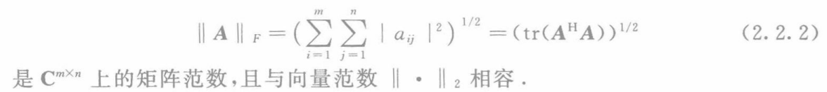



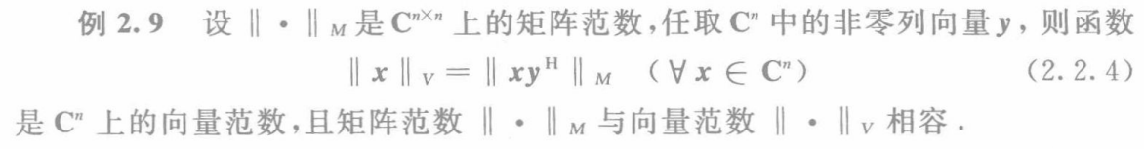

通过上面的例子，现在给出几种常用的矩阵范数，使得与已知的向量范数相容：

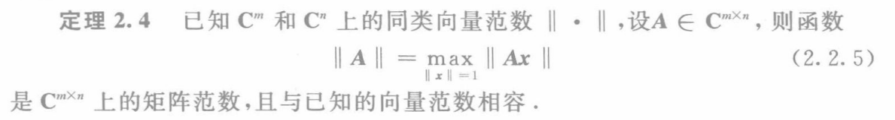

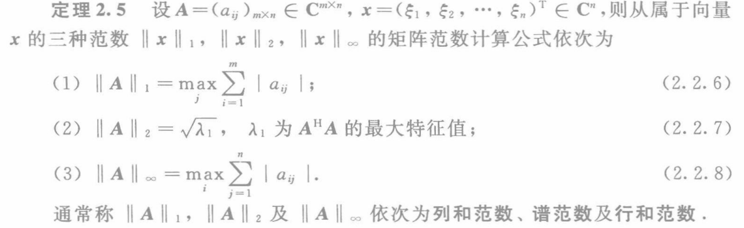

实际上，矩阵范数和向量范数是紧密相关的，有什么样的向量范数就有什么样的矩阵范数，由向量范数导出的矩阵范数简称为从属范数，上述三种常见矩阵范数就是对应的向量范数的从属范数。

# **2.2.3矩阵可逆性条件、谱半径和条件数介绍**

矩阵的可逆性是矩阵函数求解中的重要性质，通过范数我们可以判断矩阵I-A是否为可逆矩阵。

下面给出矩阵的可逆性条件：

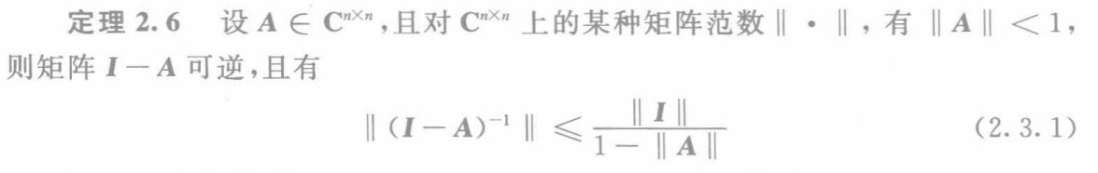

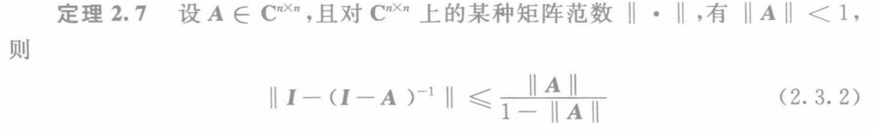

矩阵的条件数是求矩阵逆的摄动的一个重要量，其定义如下：

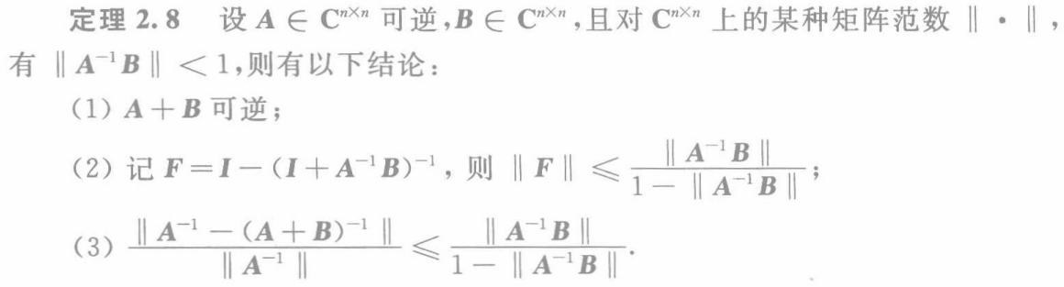

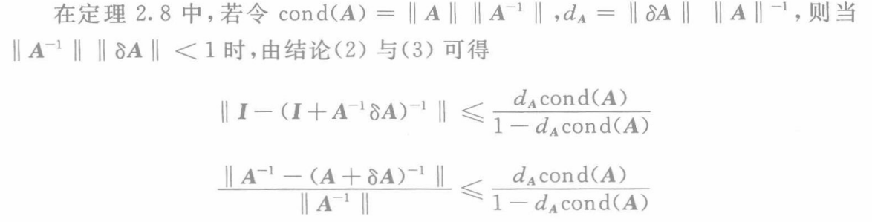

则称cond(A)为矩阵A的条件数。

矩阵的谱半径是特征值估计、广义逆矩阵、数值分析以及数值代数等中重要的概念之一，先给出矩阵谱半径定义如下：

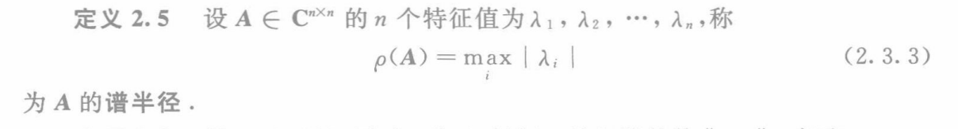

其具有如下性质：



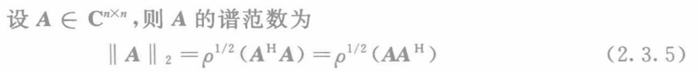





##### 2.3 矩阵函数介绍

# **2.3.1 矩阵序列介绍**

同数学分析一样，矩阵分析理论的建立也是基于极限理论的，因此此处先介绍矩阵序列的相关概念。

矩阵序列的定义如下：

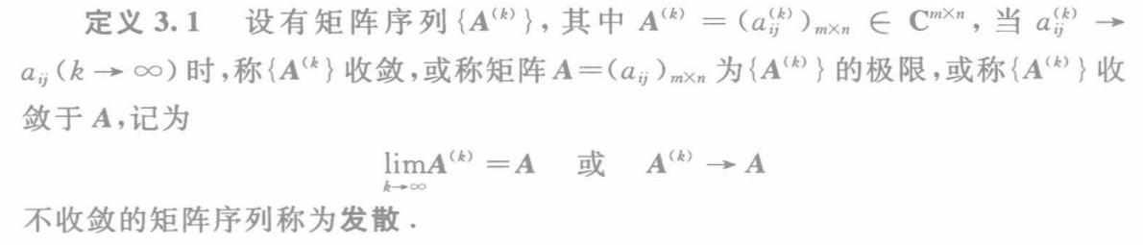

与数列收敛的性质类似，矩阵序列收敛的性质如下：

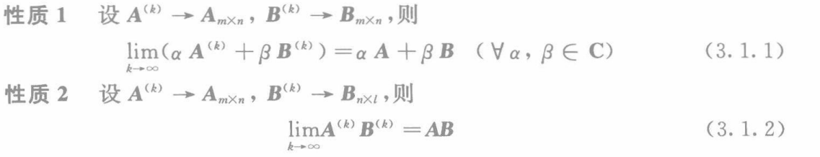



为了判断矩阵序列的收敛性，我们有如下定理：

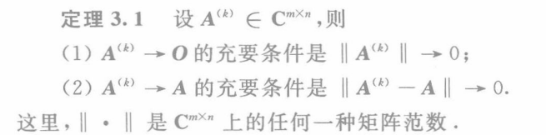

在实际应用中，一种常见的矩阵序列是由方阵构成的矩阵序列，定义如下：



要说明方阵为收敛矩阵，有如下两个定理：





显然，这两个条件由范数的等价性所保证。

# **2.3.2 矩阵级数介绍**

矩阵级数是建立矩阵函数理论的基础，它的定义如下：

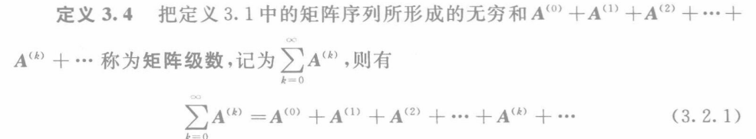

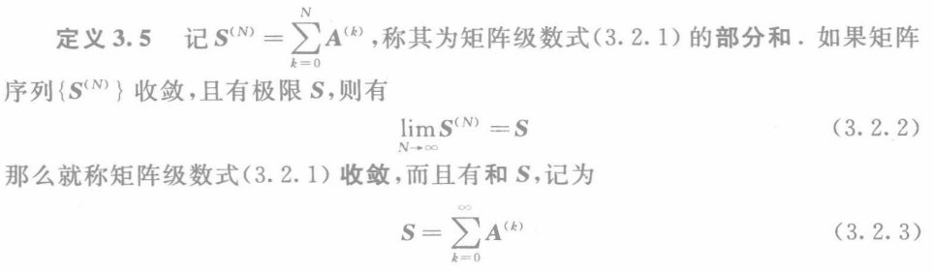

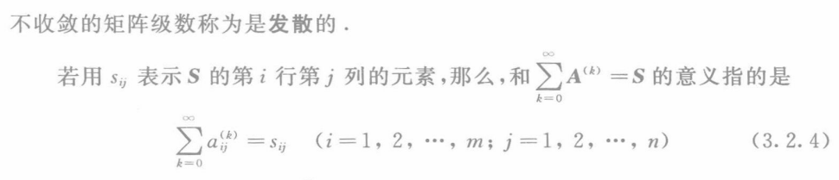

最后给出矩阵级数绝对收敛的概念：



下面给出矩阵级数收敛性的一些性质：



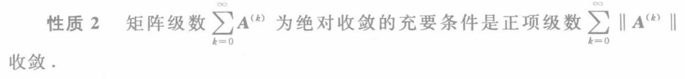

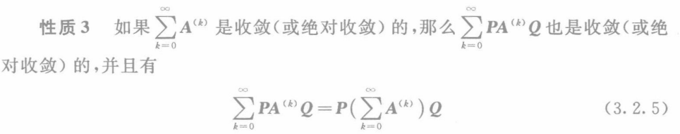

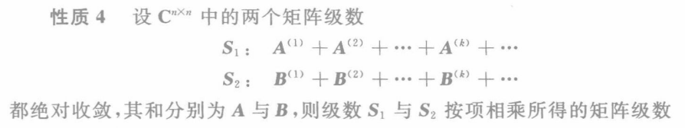

对于矩阵级数而言，有一种常见的矩阵级数，即矩阵幂级数。首先讨论简单的方阵幂级数（Neumann级数），它的定义和收敛条件如下：

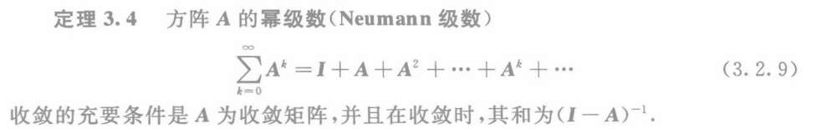

对于一般的矩阵幂级数，它的定义和收敛条件如下：

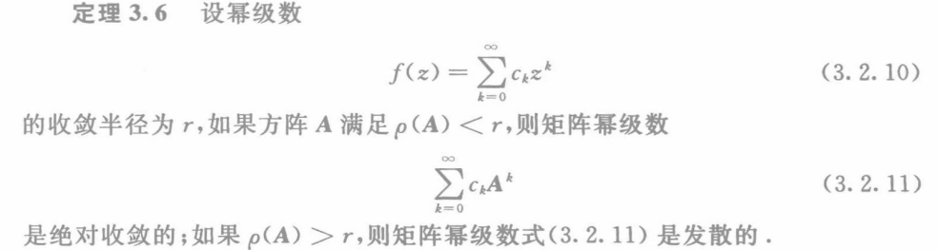

且具有一个重要推论：



# **2.3.3 矩阵函数介绍**

矩阵函数的概念同通常的函数概念一样，它是以n阶矩阵为自变量和函数值的一种函数，定义如下：

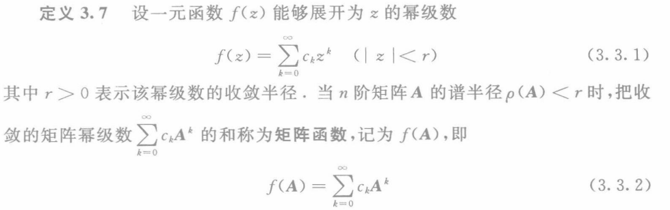

由矩阵幂级数的重要推论，可以得到：

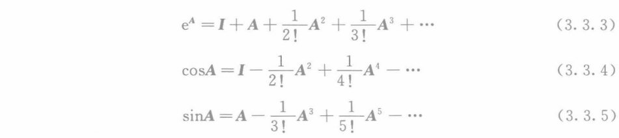



由此可以推得如下的等式：

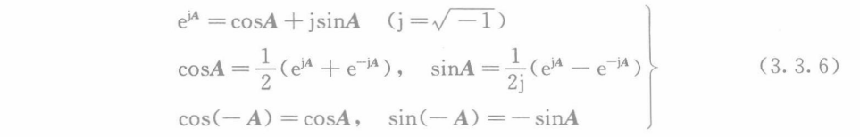

需要注意的是，数学分析中的指数运算规则为：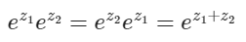

但在矩阵分析中，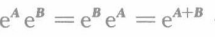一般不在成立，但是有如下特殊情况：



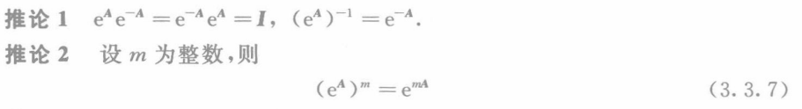

上面利用矩阵幂级数的收敛定义矩阵函数的条件较强，一般不易满足，借助Jordan标准形，拓宽矩阵函数的定义如下：

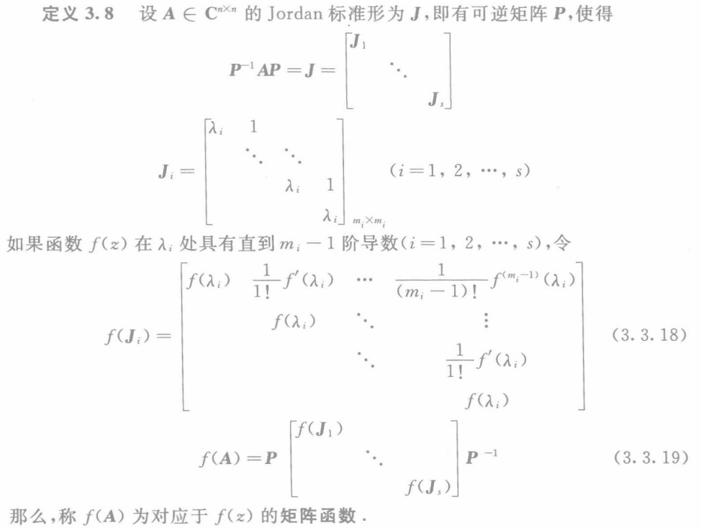

关于矩阵函数，还有如下结论：

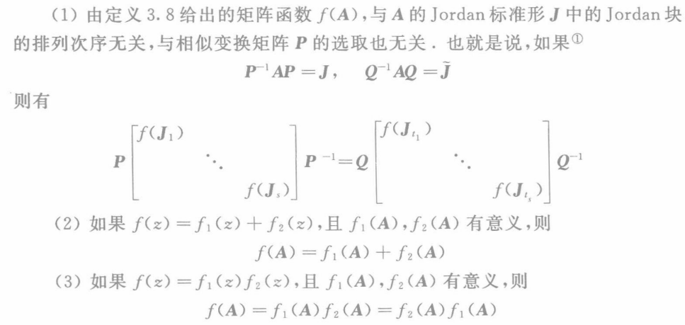

# **2.3.4函数矩阵对矩阵的导数**

在数学分析课程中，建立起函数概念之后便开始讨论函数的导数概念，在矩阵分析领域也是如此。

首先给出函数矩阵定义：



函数矩阵在形式上可以认为是由函数作为元素所构成的一个矩阵。函数矩阵的微分和积分就是指作为其中每个元素的函数各自的微分和积分，运算所得的结果仍是一个函数矩阵。

函数对矩阵的导数定义如下：

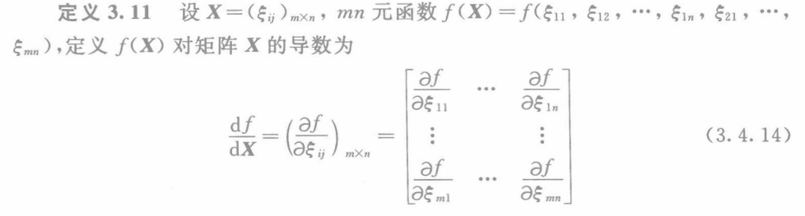

如上所示，函数对矩阵的导数所得到的结果是一个矩阵，该矩阵的行数和列数与矩阵X一样，其中的每个元素都是函数对矩阵X相应位置上的元素的偏导数。

函数矩阵对矩阵的导数定义如下：

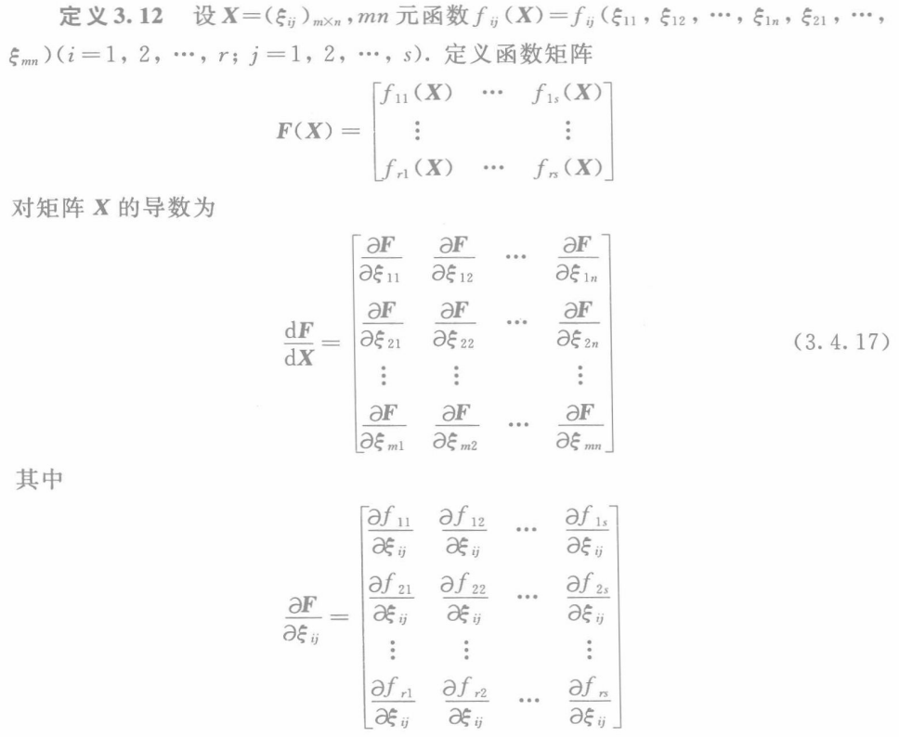

可以认为函数矩阵对矩阵的导数是基于函数对矩阵的导数的：函数矩阵中的每个元素对矩阵进行导数，就是函数对矩阵的导数。

# **第三章 矩阵函数的求法研究**

##### 3.1 待定系数法

# **3.1.1待定系数法求矩阵函数的步骤推导**

待定系数法是以Hamilton-Cayley定理为基础的一种求矩阵函数的方法。

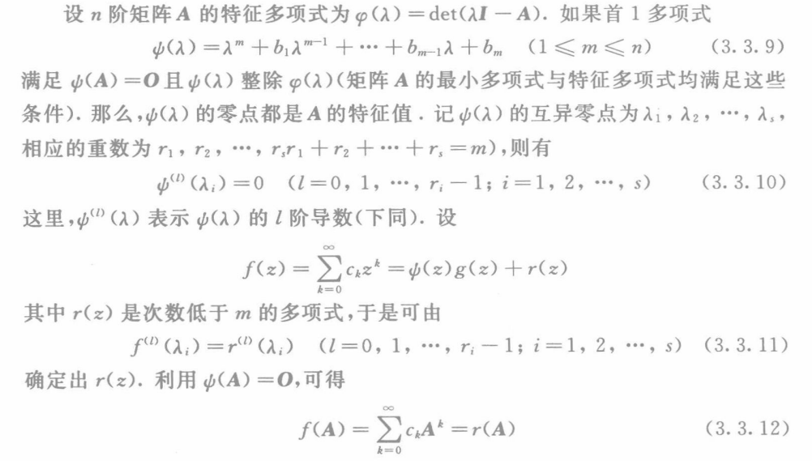

# **3.1.2举例展示求法**

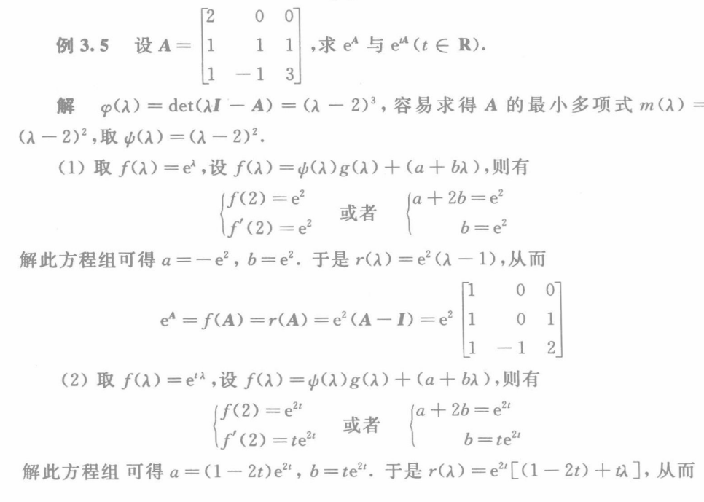

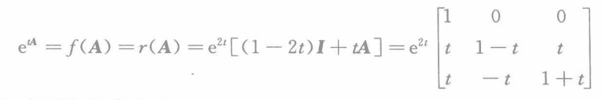

##### 3.2 数项级数求和法

# **3.2.1 数项级数求和法求矩阵函数的步骤推导**

数项级数求和法是根据最小多项式导出的矩阵递推关系来求解求矩阵函数的方法。

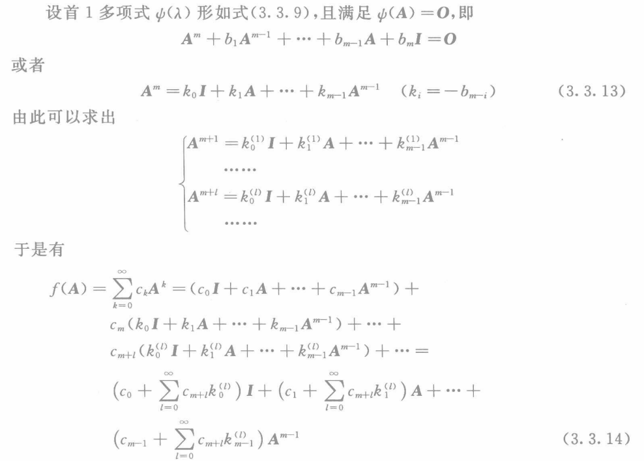

这就将矩阵幂级数的求和问题转化为了m个数项级数的求和问题。下面通过例子加以说明。

# **3.2.2举例展示求法**

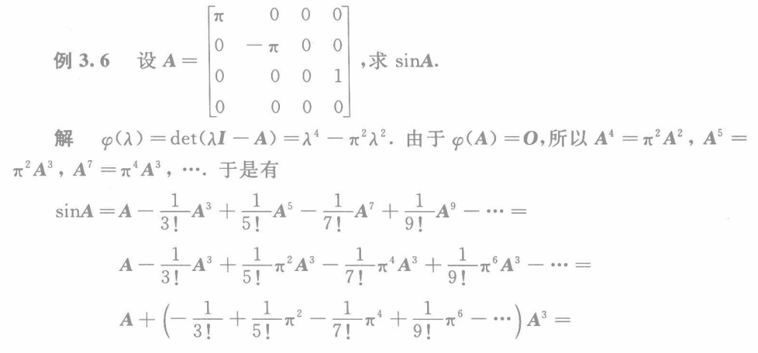

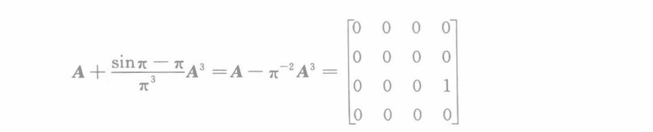

##### 3.3 对角型法

# **3.3.1对角型法求矩阵函数的步骤推导**

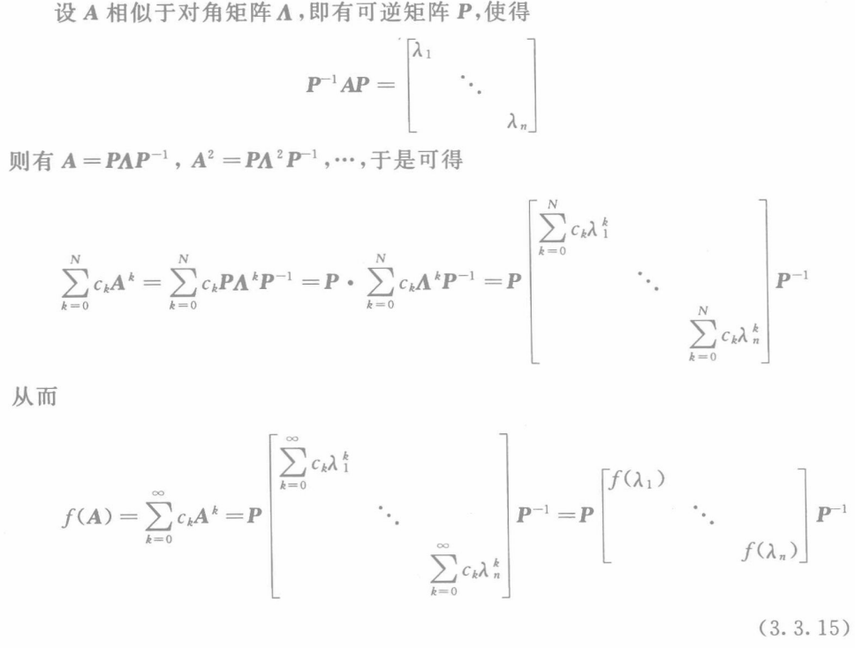

这表明，当A与对角矩阵相似时，可以将矩阵幂级数的求和问题转化为求相似变换矩阵的问题。下面通过例子加以说明。

# **3.3.2举例展示求法**

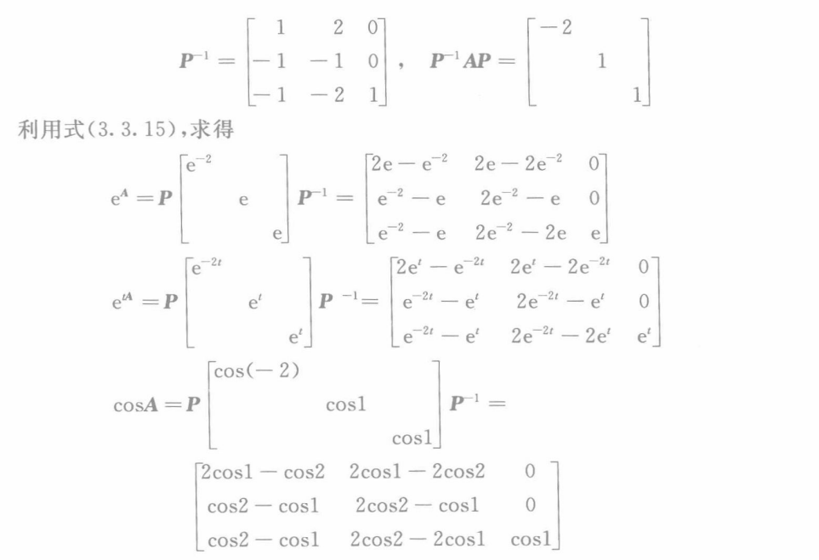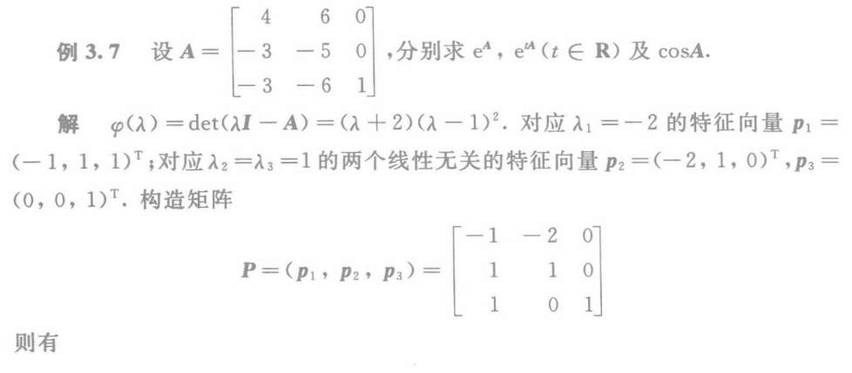

##### 3.4 若尔当标准型法

# **3.4.1 若尔当标准型法求矩阵函数的步骤推导**

Jordan标准型法在形式上类似于对角型法。

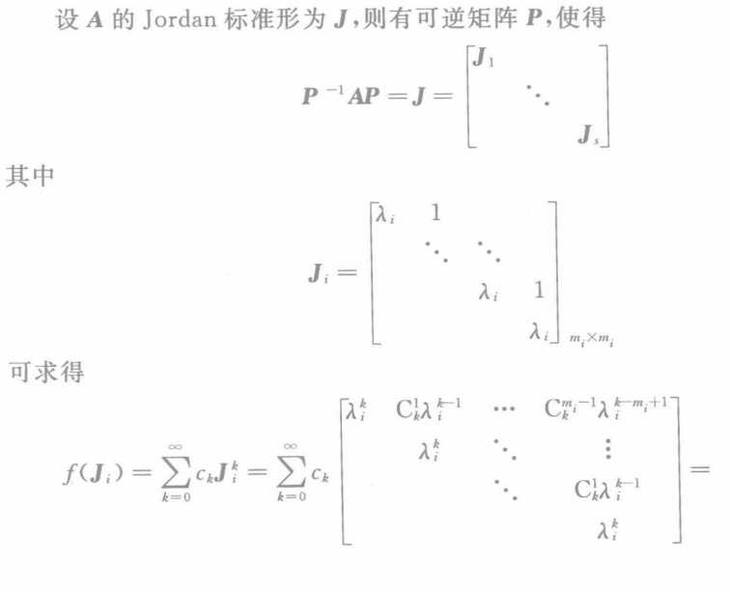

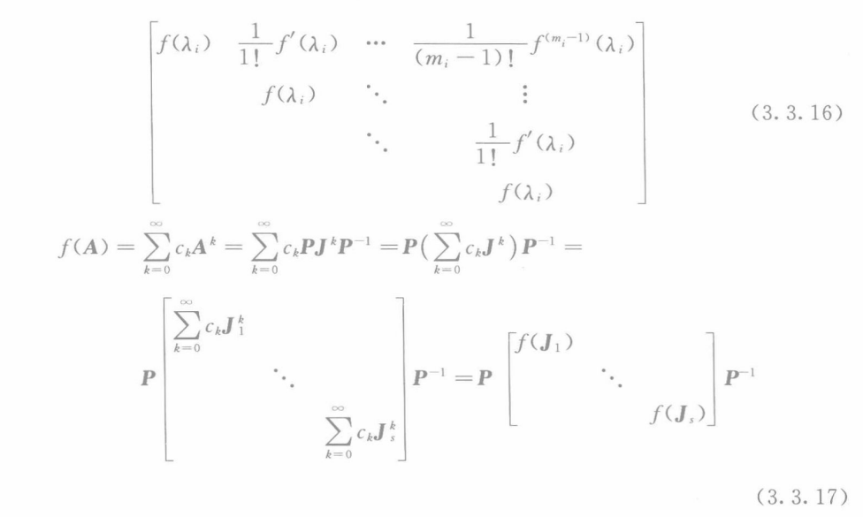

这表明，矩阵幂级数的求和问题可以转化为求矩阵Jordan标准形及相似变换矩阵的问题。下面通过例子加以说明。

# **3.4.2 举例展示求法**

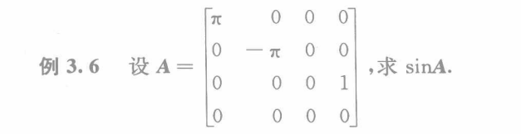

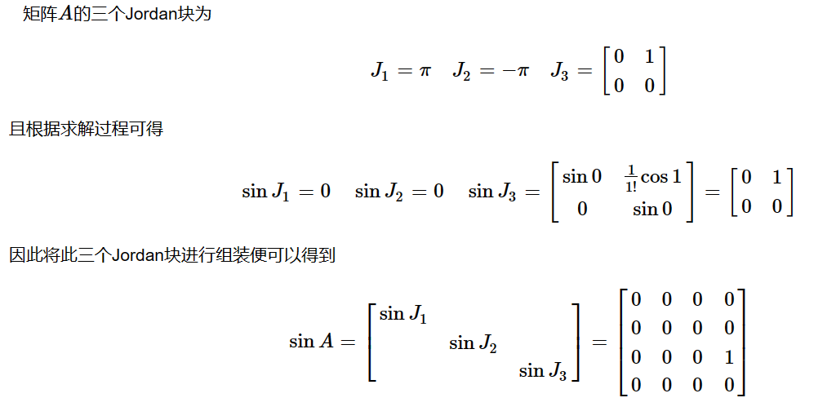

# **第四章 矩阵分解方法研究**

##### 4.1 矩阵的LU分解

# **4.1.1 矩阵LU分解的步骤推导**

​ 矩阵的LU分解又称矩阵的三角分解，该分解方法是基于矩阵的Gauss消去法导出的。Gauss消去法是由一系列初等行变换组成的，对方阵A实行这些初等行变换等价于对方阵A​左乘一系列的初等行变换矩阵，矩阵LU分解的关键一步就是找出这些初等行变换矩阵。下面先介绍Gauss消去法：

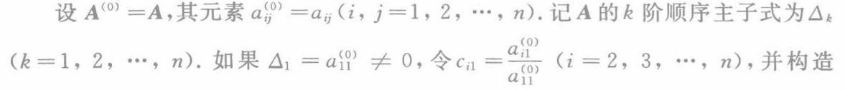

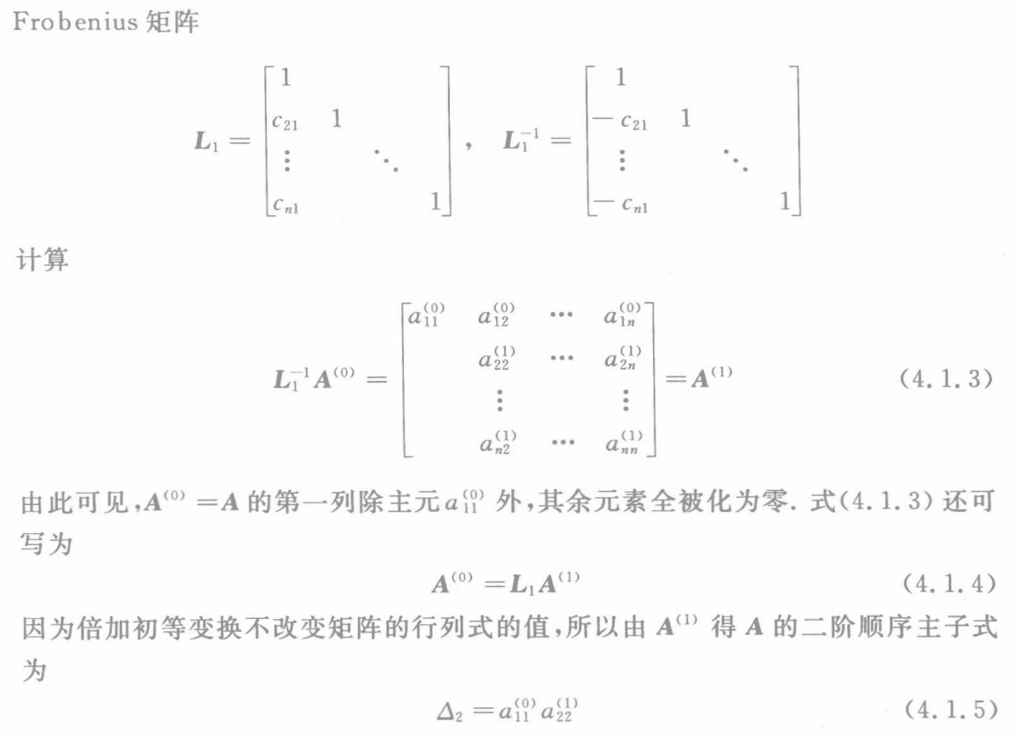

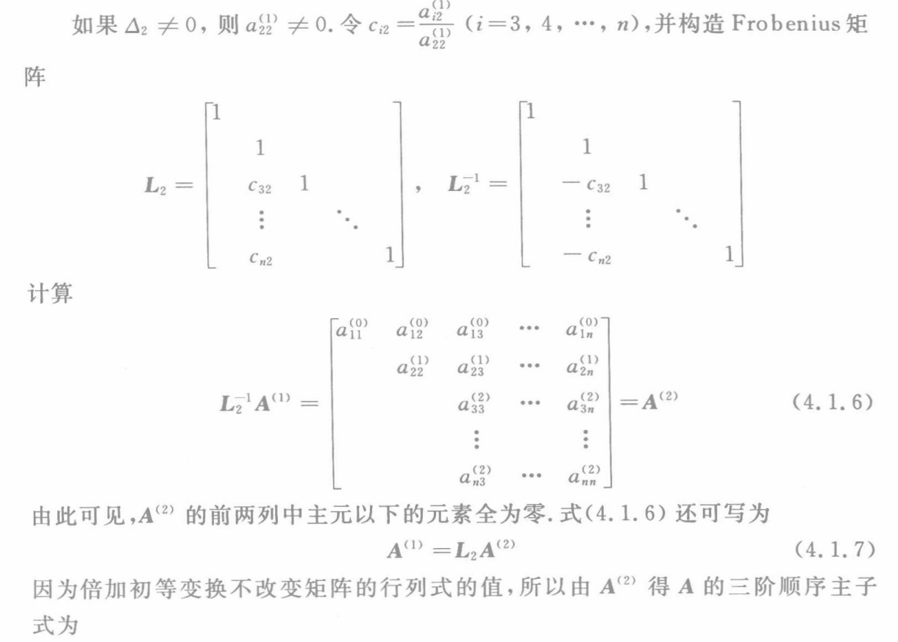

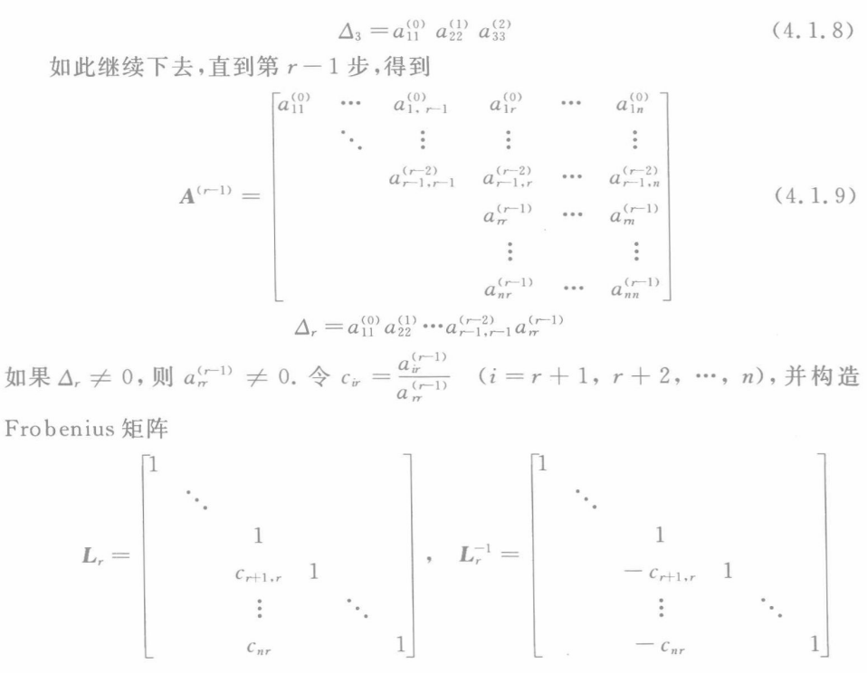

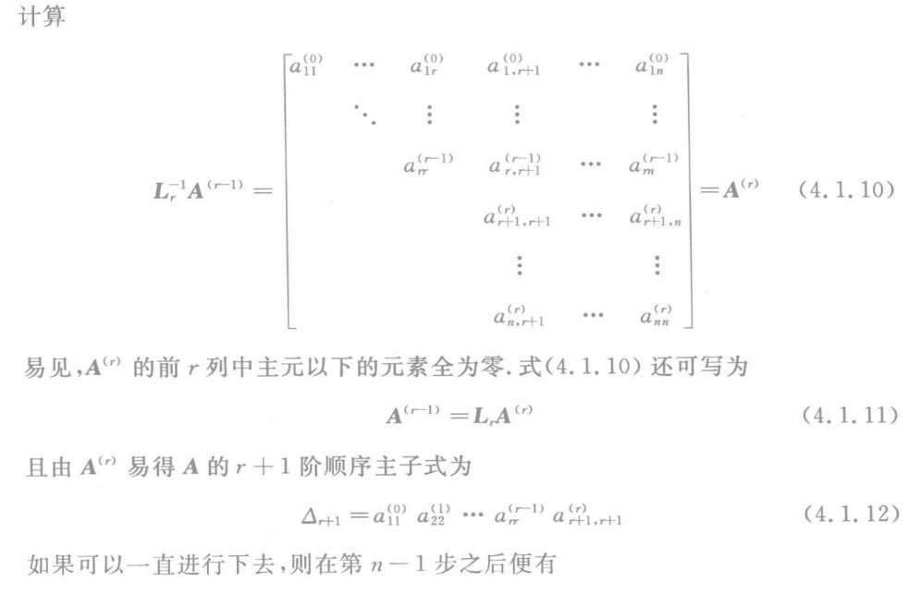

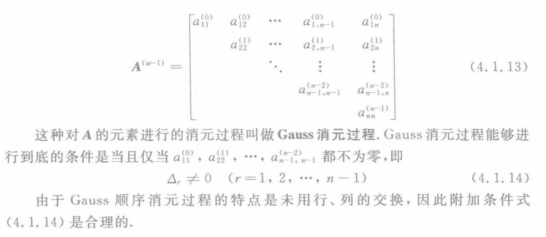

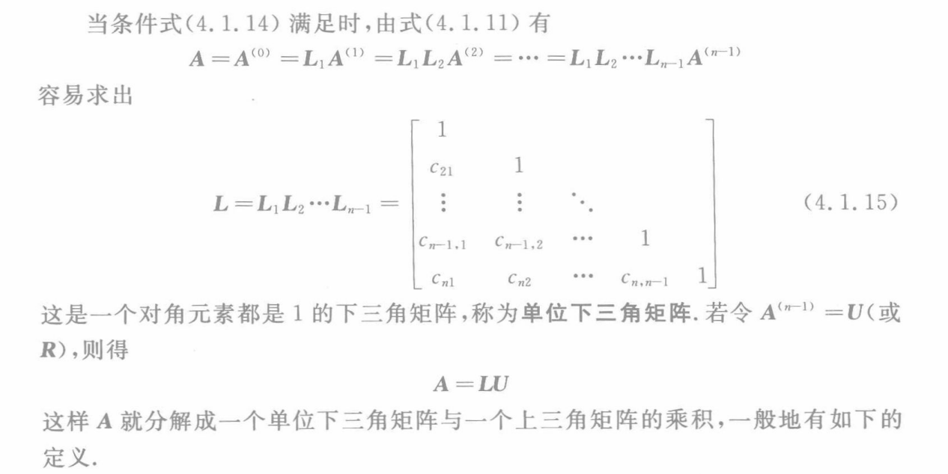

这样就完成了矩阵的LU分解。据此，得到矩阵LU分解的定义如下：

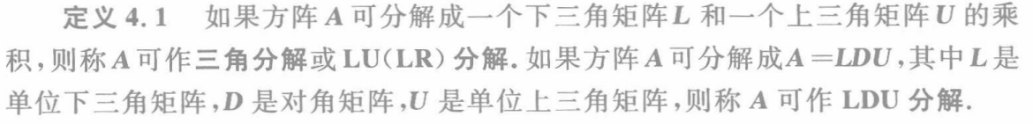

同时有以下定理：



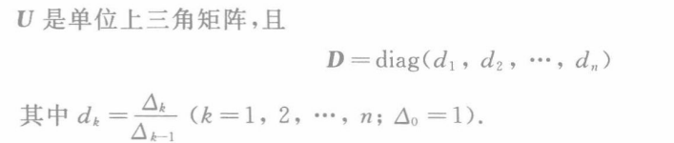

下面给出三种LDU分解的概念：

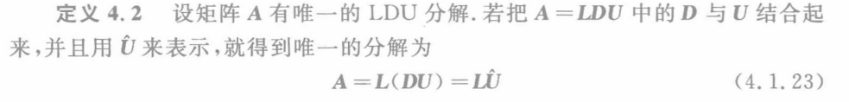

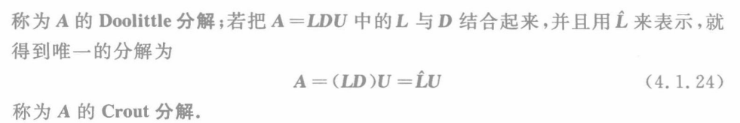

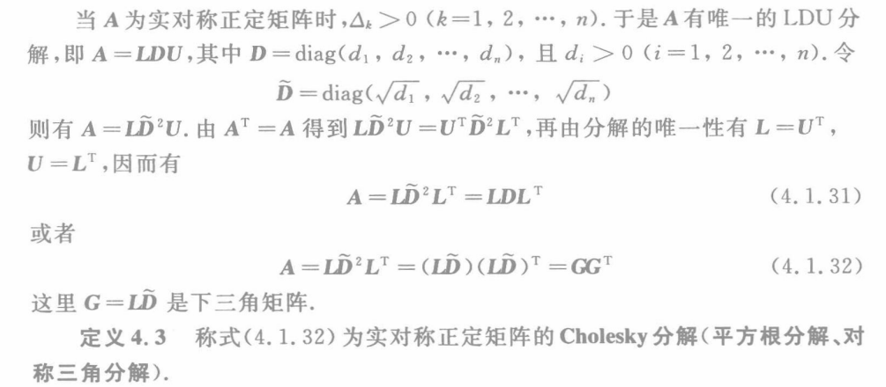

求矩阵Cholesky分解的方法由下面给出：

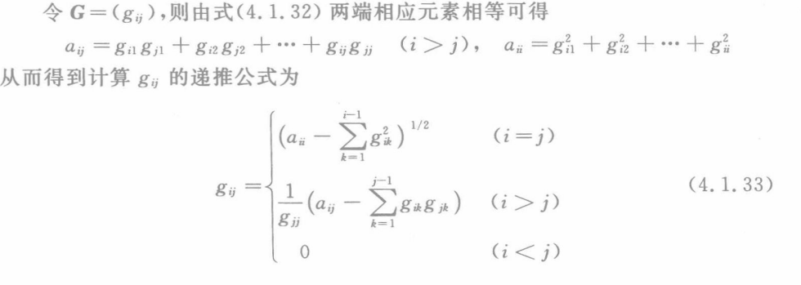

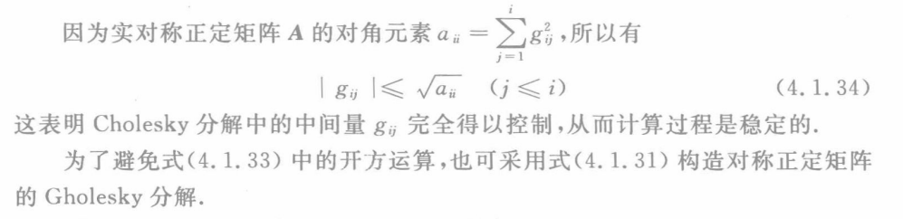

# **4.1.2举例展示求法**

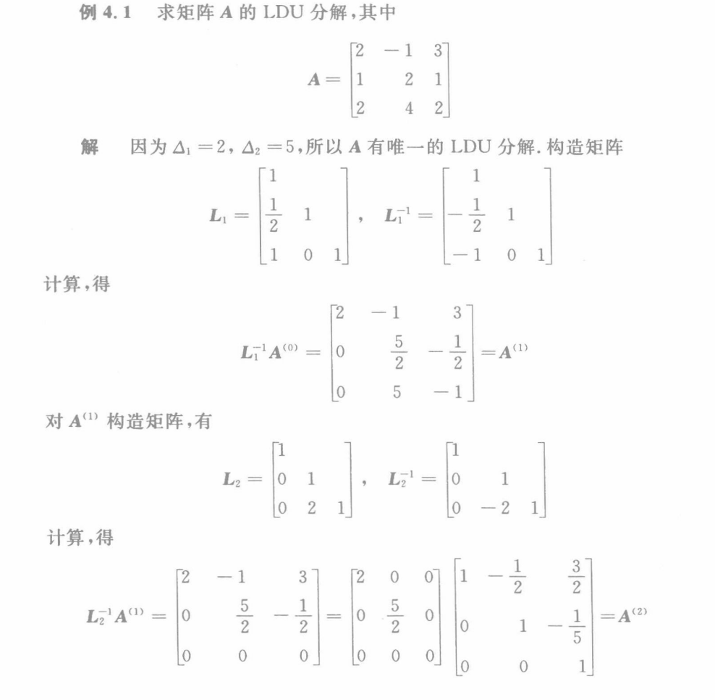

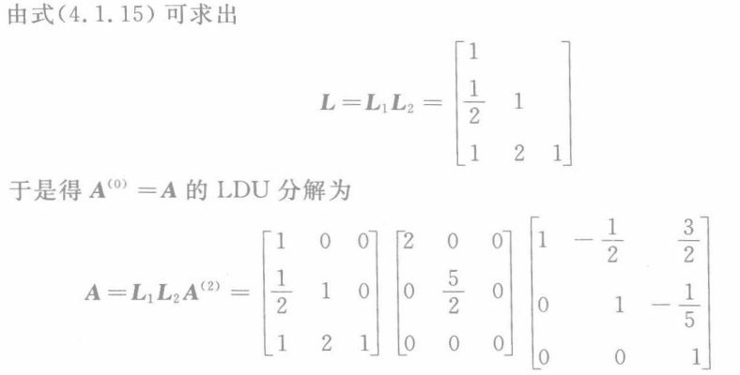

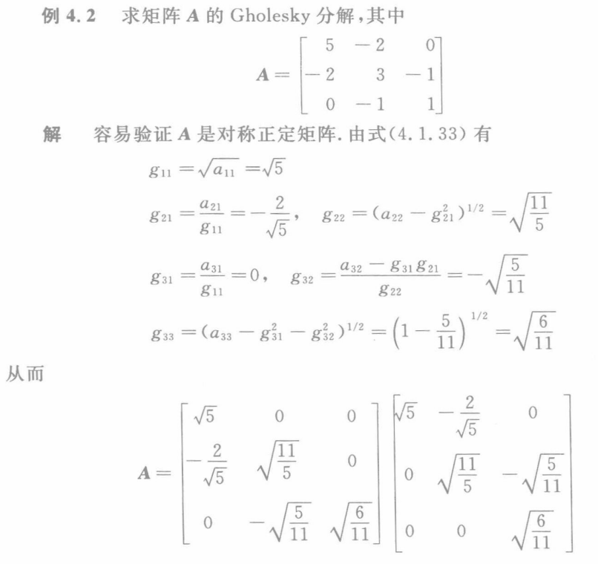

##### 4.2 矩阵的QR分解

# **4.2.1矩阵QR分解的步骤推导**

​ 矩阵的QR分解又称矩阵的正交三角分解，所使用的方法基于Schmidt正交化、或者Givens变换或者Householder变换。Schmidt正交化已经在线性代数中学过，下面介绍Givens变换和Householder变换的概念。

Givens变换指的是初等旋转变换，Givens矩阵由以下定义给出：

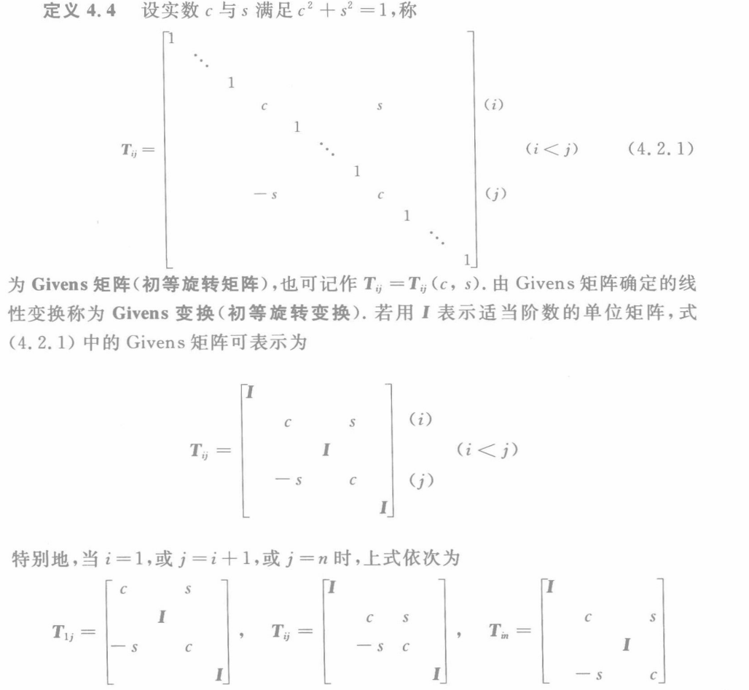



对一个向量进行Givens变换所得到的结果是改变这个向量的方向但是不改变这个向量的模（长度），而且对任何一个非零向量经过有限次的Givens变换总能时使其方向和e向量的方向相同，这一点由下面的定理保证：



​ Householder变换指的是对称变换，Householder矩阵由下面的定义给出：

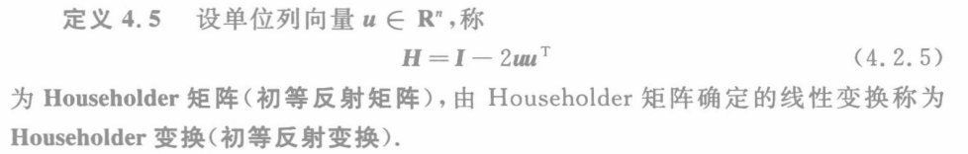

对一个向量左乘Householder矩阵H，实现的效果是将向量x映射为关于与单位向量u正交的n−1维子空间对称的向量y。Householder矩阵又称为初等反射矩阵，其具有如下的性质：

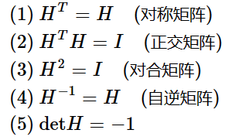

且有如下定理：



这和Givens矩阵的定理是类似的。同时，初等旋转矩阵是两个初等反射矩阵的乘积，这也由相应的定理保证。

下面介绍矩阵的QR分解，先给出它的定义如下：

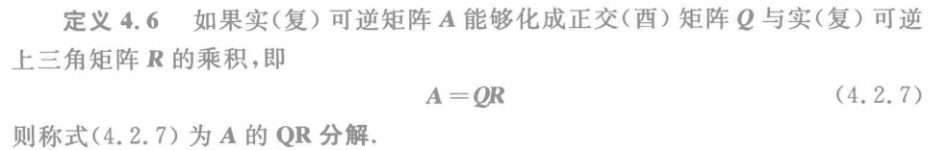

对矩阵进行QR分解有三个方法：一是使用Schmidt正交化；二是使用Givens变换；三是使用Householder变换。

对于Schmidt正交化的方法，有如下定理：

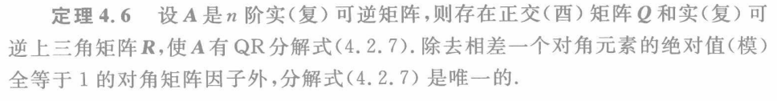

该定理证明如下：

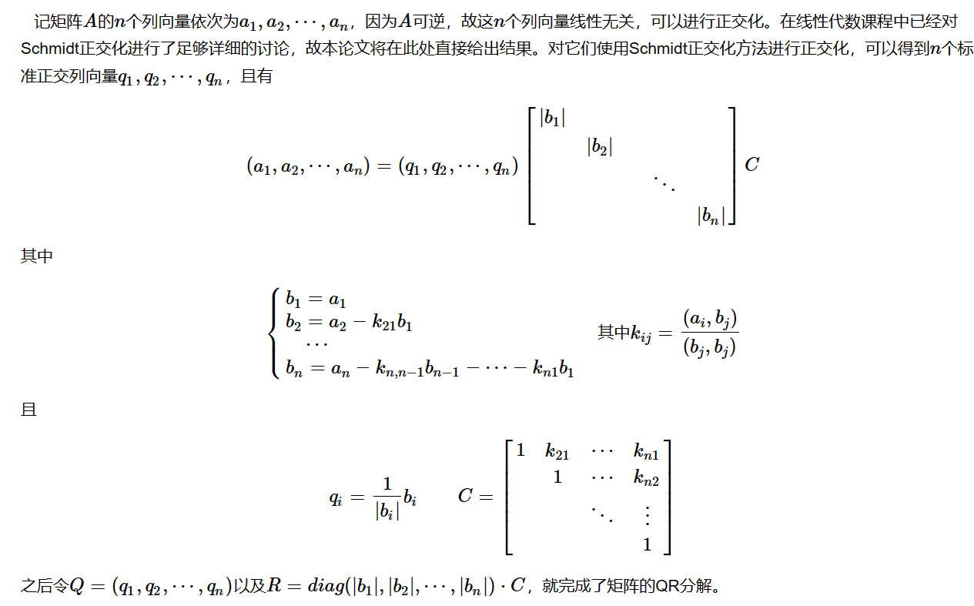

下面的定理将从Givens变换的角度将矩阵的QR分解进行推广：

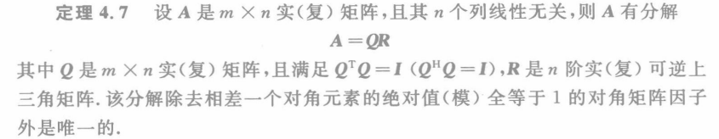



下面给出该定理的证明：

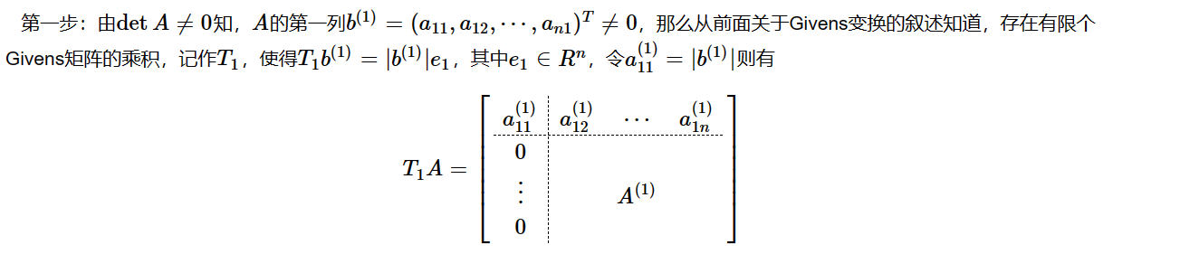

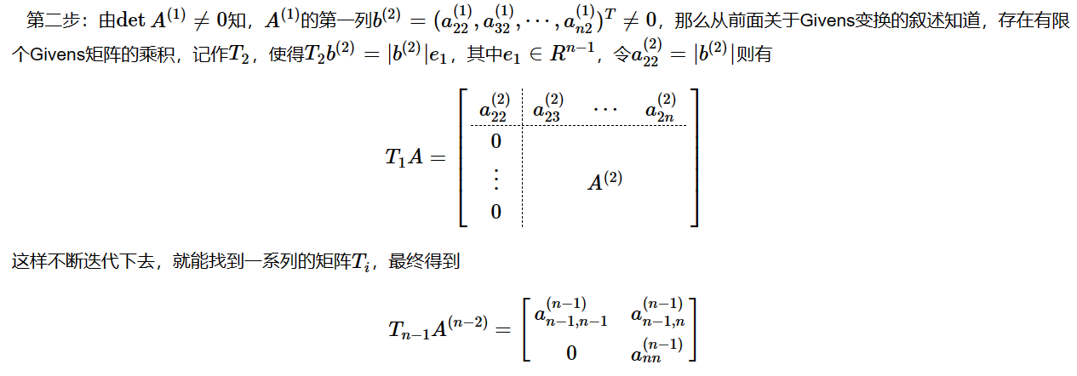

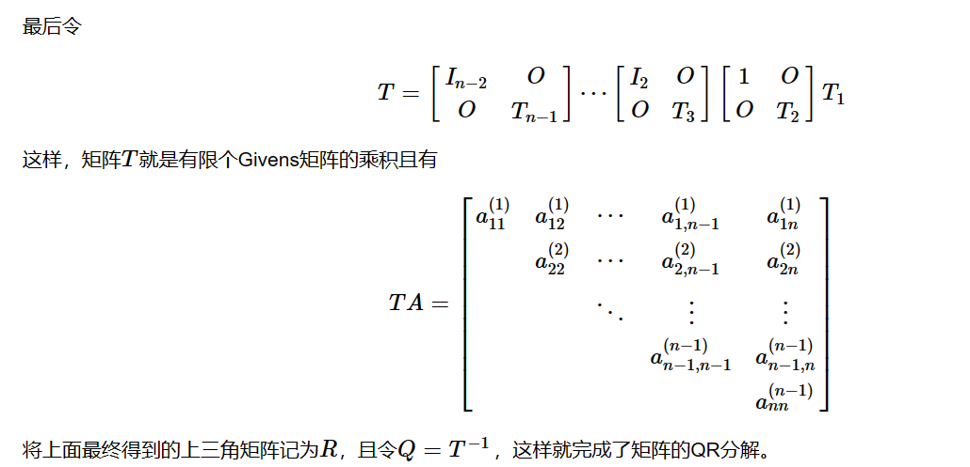

下面从Householder变换的角度来进行矩阵的QR分解，有如下定理：



定理证明如下：

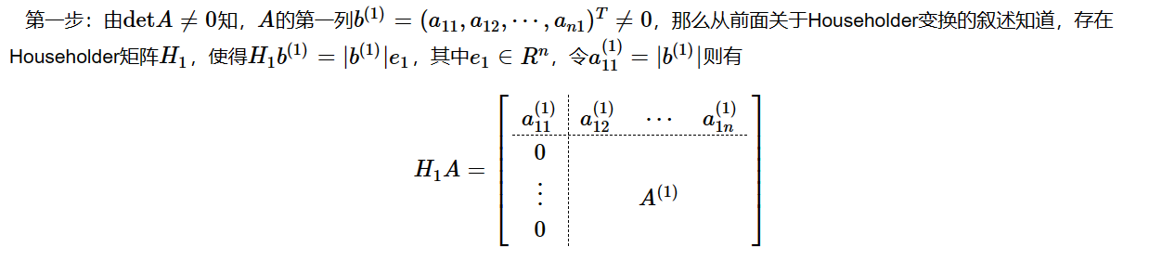

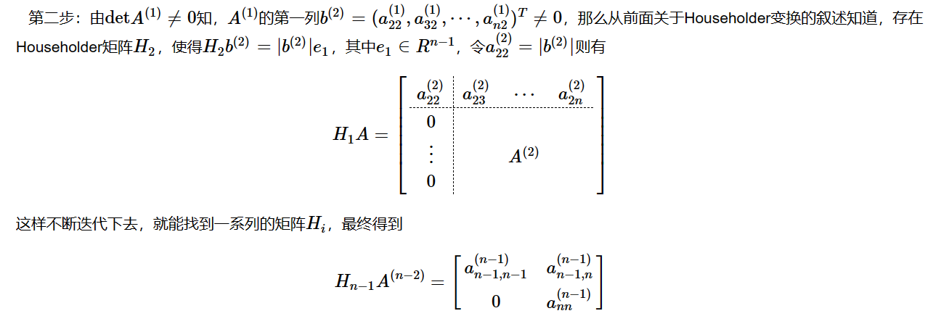

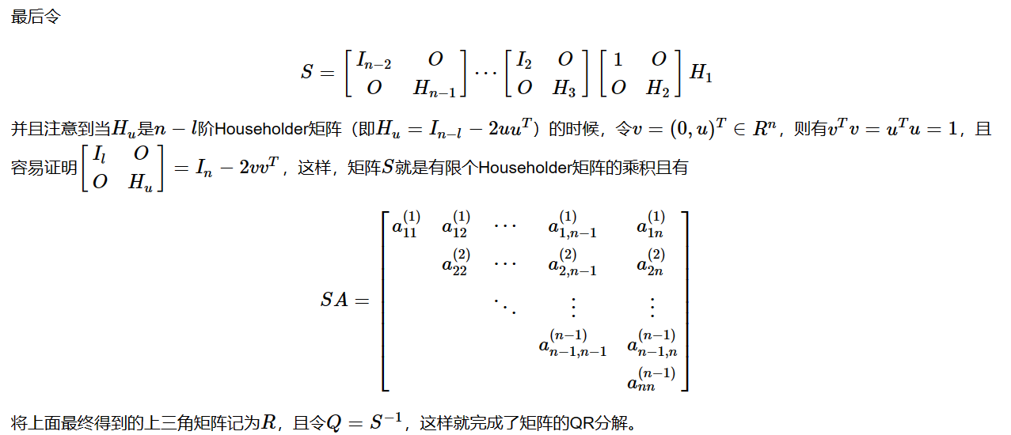

这样我们就得到了矩阵QR分解的三种方法，下面通过例子加以说明。

# **4.2.2举例展示求法**

例4.6给出通过Schmidt正交化方法进行矩阵QR分解的过程：

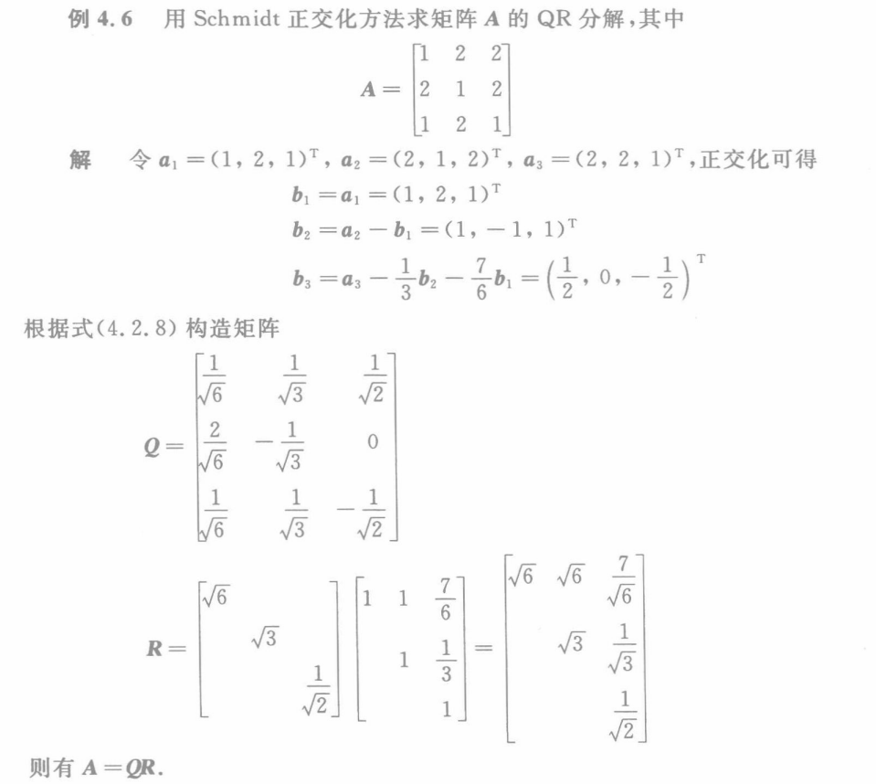

例4.7给出通过Givens变换方法进行矩阵QR分解的过程：

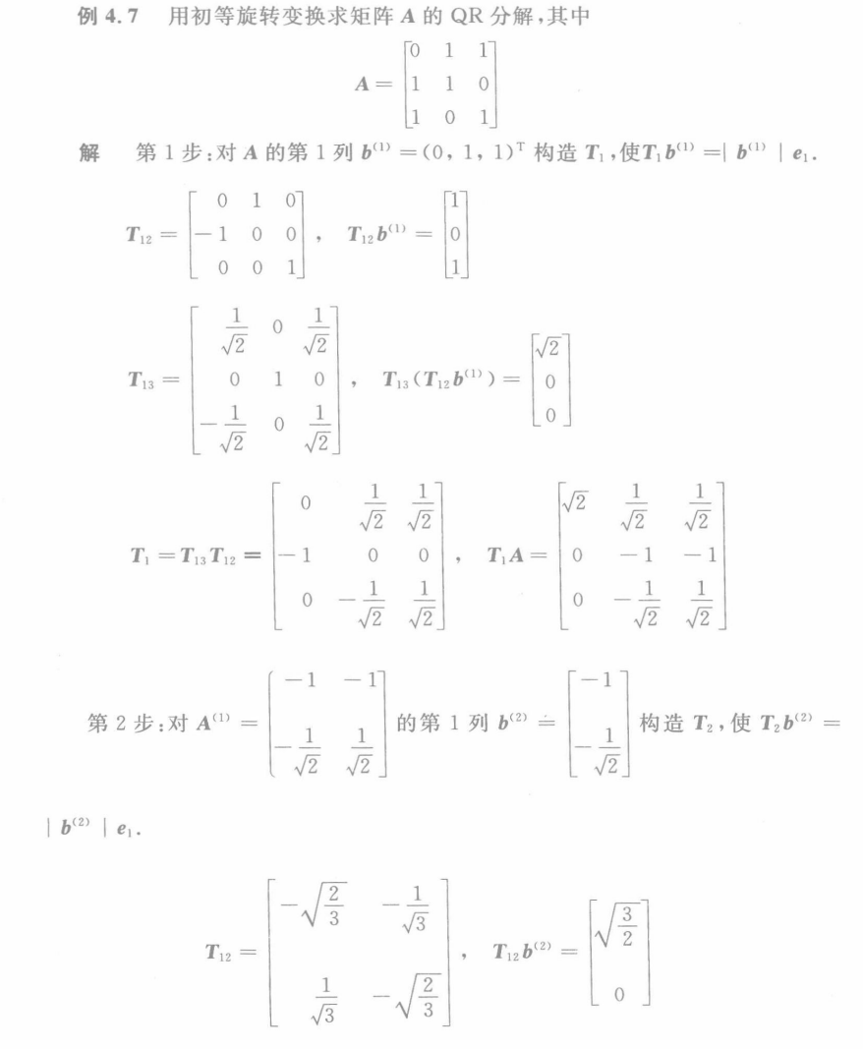

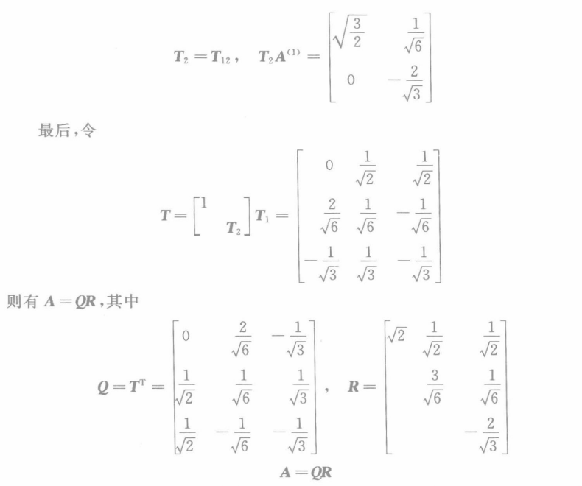

例4.8给出通过Householder变换方法进行矩阵QR分解的过程：

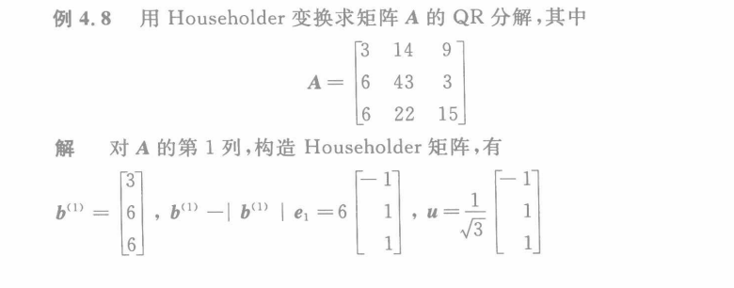

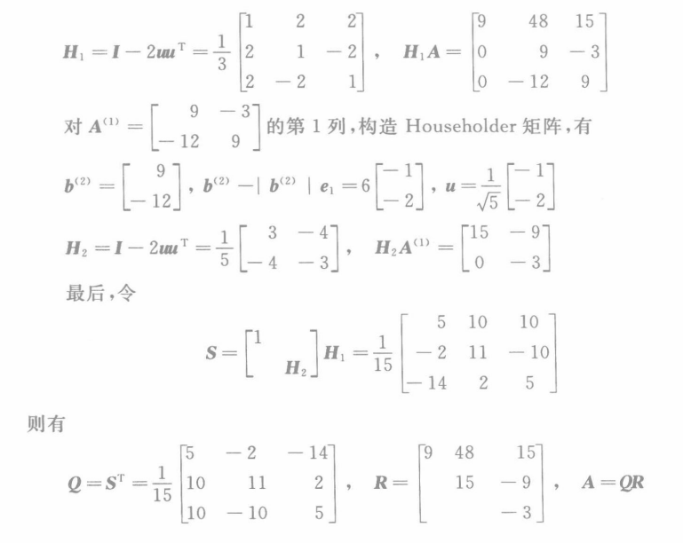

##### 4.3 矩阵的满秩分解

# **4.3.1 矩阵满秩分解的步骤推导**

矩阵的满秩分解是指将非零矩阵分解为列满秩矩阵与行满秩矩阵的乘积，定义如下：

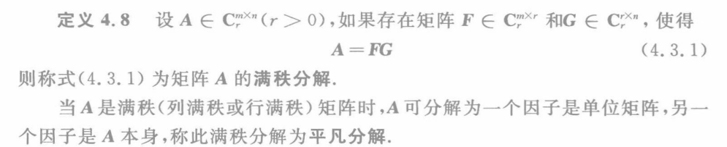

下面定理的证明过程给出了矩阵满秩分解的方法：



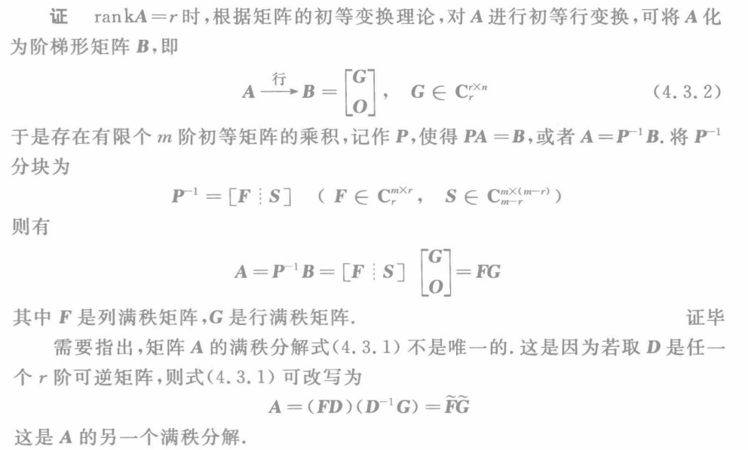

这就说明，我们可以通过初等行变换进行矩阵的满秩分解。但是求解矩阵P及其逆矩阵的计算有的时候十分麻烦，为了避免这些复杂的运算，引入Hermite标准型方法。

先给出Hermite标准型的定义：

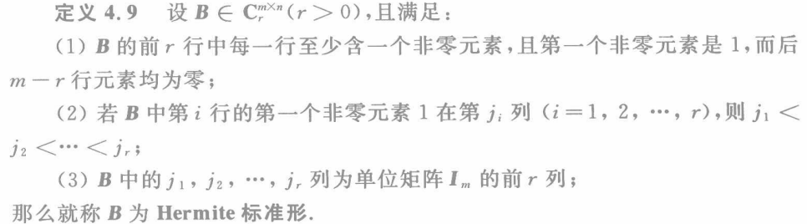

实际上Hermite标准型就是初等变换意义下的行最简形，任意非零矩阵都可以通过初等行变换化为Hermite标准型B，且B的前r行线性无关。特别的，有如下定义：

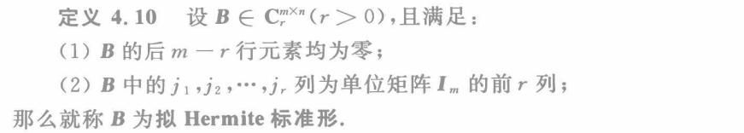

显然Hermite标准型一定是拟Hermite标准型，任意非零矩阵也可以通过初等行变换化为拟Hermite标准型

至此，我们给出了两种进行矩阵的满秩分解的思路：一种是用初等行变换进行求解，另一种是用（拟）Hermite标准型进行求解。下面通过例子加以说明。

# **4.3.2 举例展示求法**

例4.10给出通过初等行变换进行矩阵的满秩分解的方法：



需要对矩阵A进行初等行变换使其成为阶梯形矩阵B，并且需要得到初等矩阵的乘积P，根据线性代数中的思路，先将矩阵A扩展成为矩阵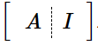之后再进行初等行变换便能得到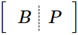，则有

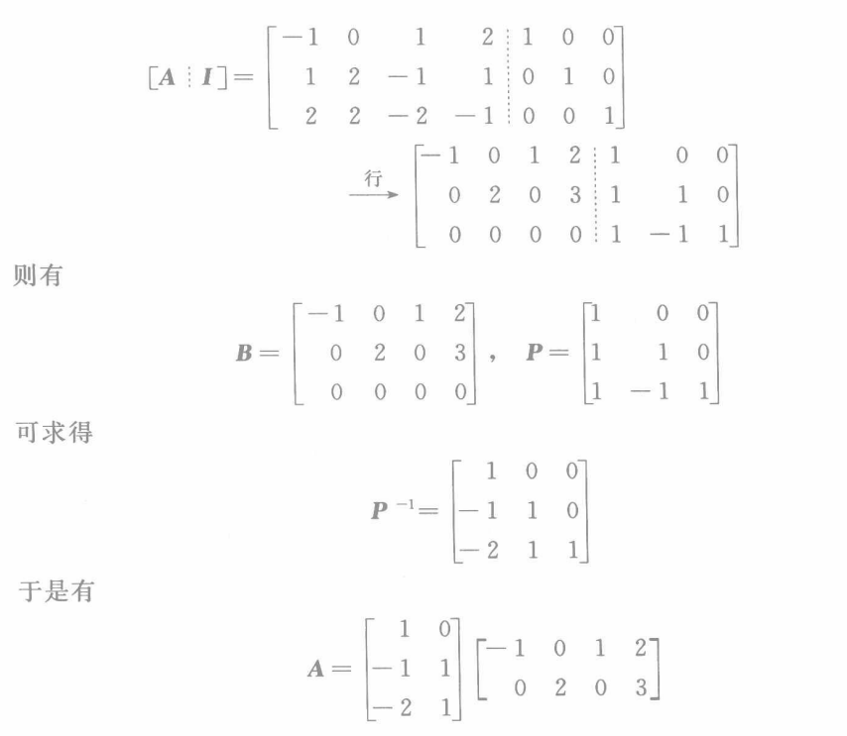

例4.11给出通过Hermite标准型方法进行矩阵的满秩分解的方法：

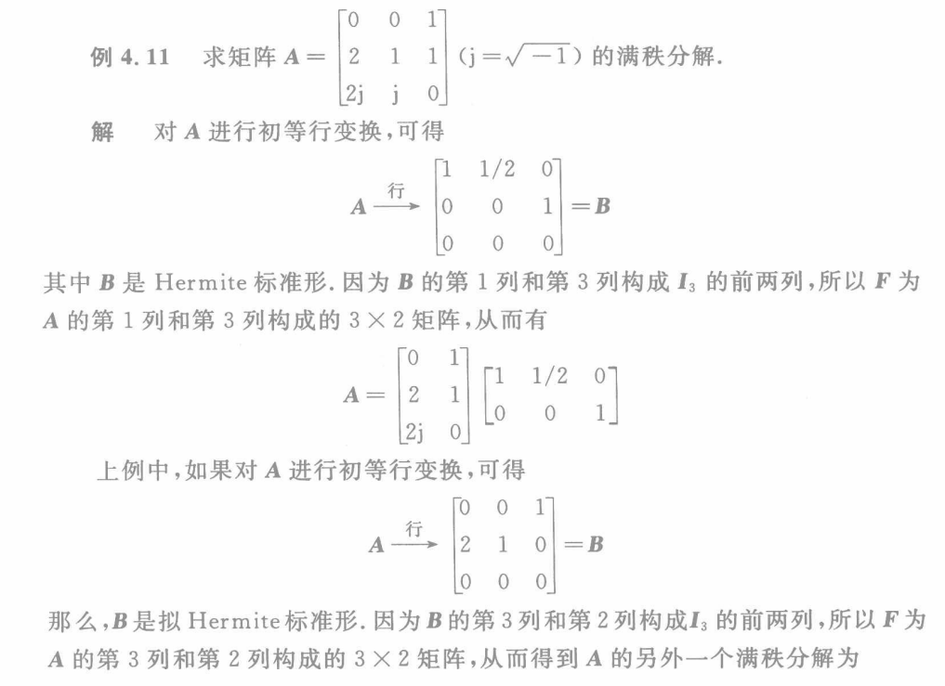



##### 4.4 矩阵的奇异值分解

# **4.4.1矩阵奇异值分解的步骤推导**

矩阵的奇异值分解是一种基于矩阵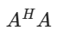的特征值的分解方法。

为了介绍奇异值和奇异值分解，首先需要介绍下面三个结论：

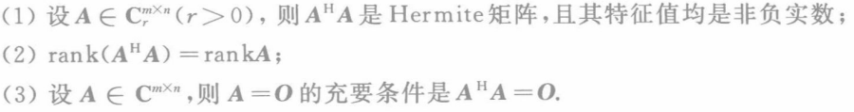

下面给出奇异值的定义：

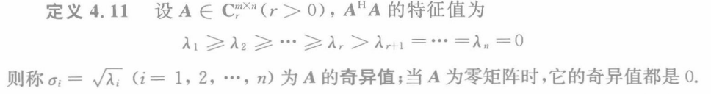

容易发现，矩阵奇异值个数等于A的列数，A的非零奇异值的个数等于rankA. 矩阵的奇异值分解由如下定理保证：

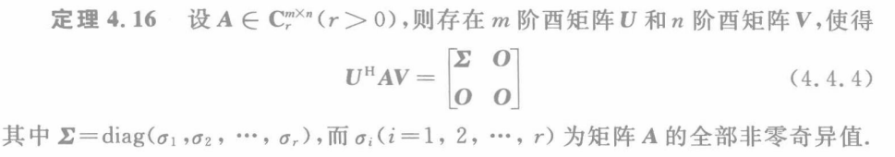

下面给出该定理的证明：

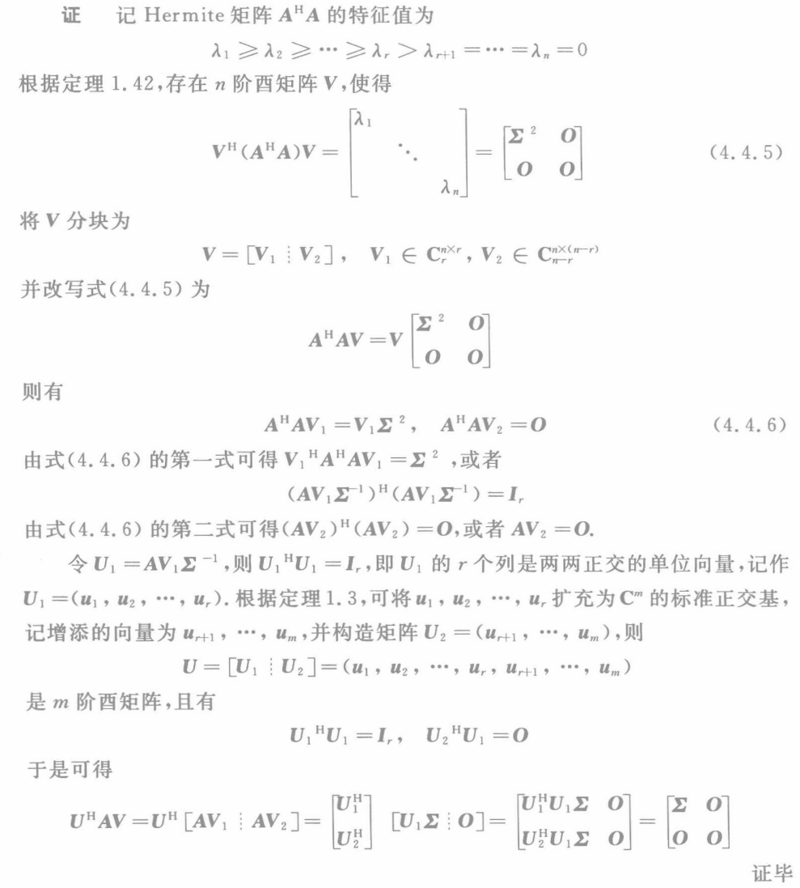

改写式（4.4.4）可得奇异值分解的定义如下：



从上述定理的证明过程中可知，A的奇异值由A唯一确定，但是U和V一般不唯一，因此奇异值分解一般也是不唯一的。下面通过例子加以说明。

# **4.4.2 举例展示求法**

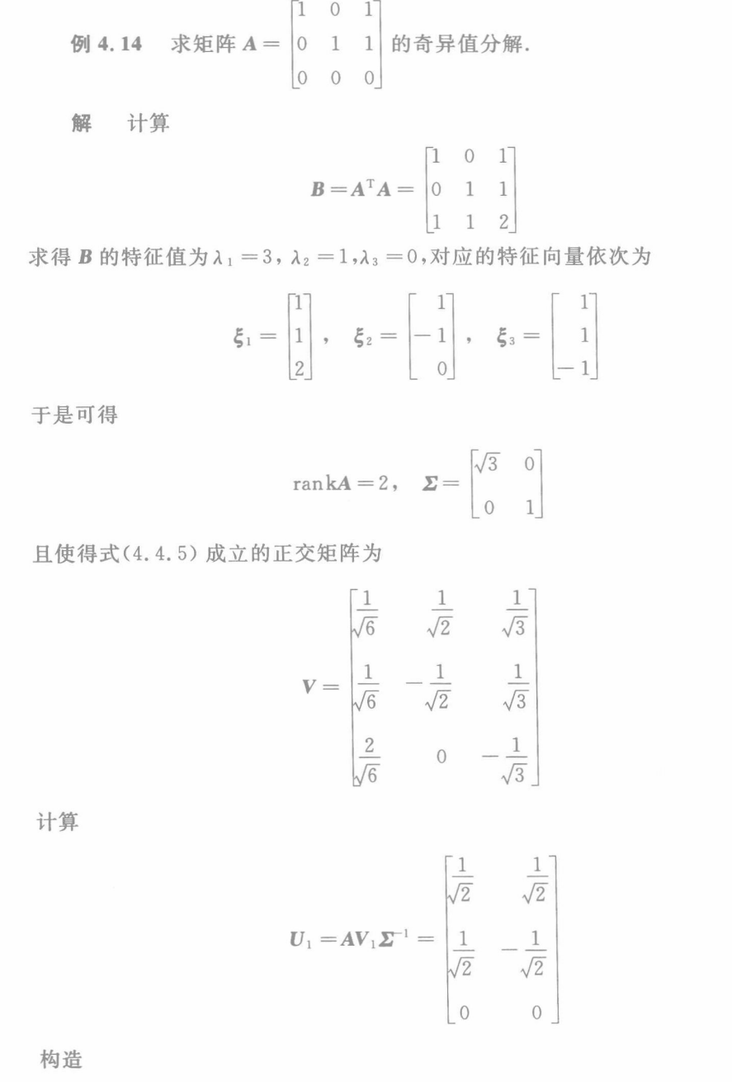

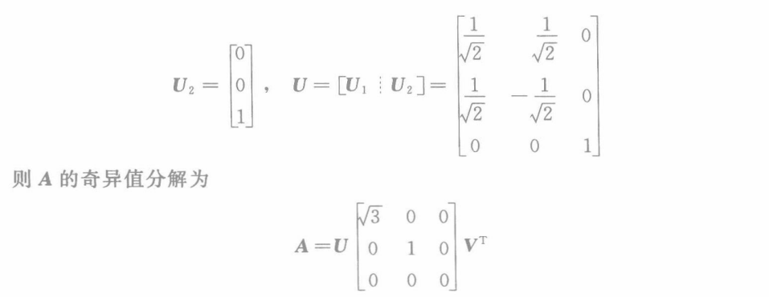

# **4.4.3 利用奇异值分解求矩阵广义逆**

矩阵的奇异值分解的一个重要应用就是来求矩阵的广义逆矩阵。

下面先给出广义逆矩阵的定义：

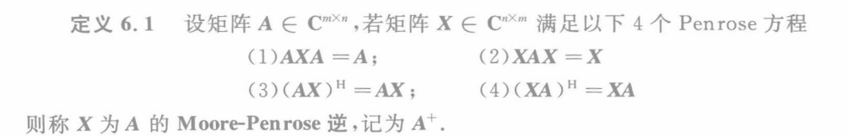

广义逆矩阵具有如下性质：



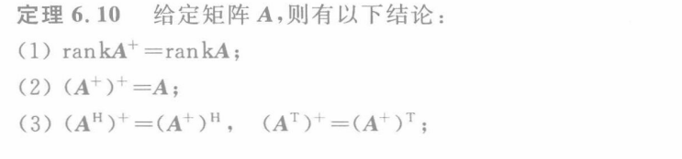

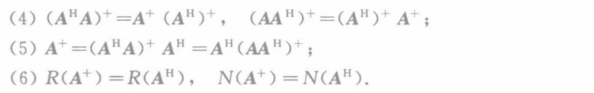

当矩阵A为满秩方阵的时候，则有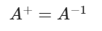

利用矩阵的奇异值分解来求矩阵的Moore-Penrose逆，由下面的定理保证：

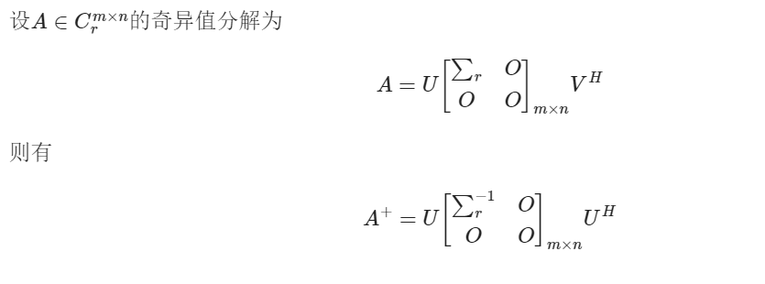

该定理容易证明，只需要说明此处构造出的矩阵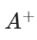满足上述四个Penrose方程即可。下面通过例子加以说明：

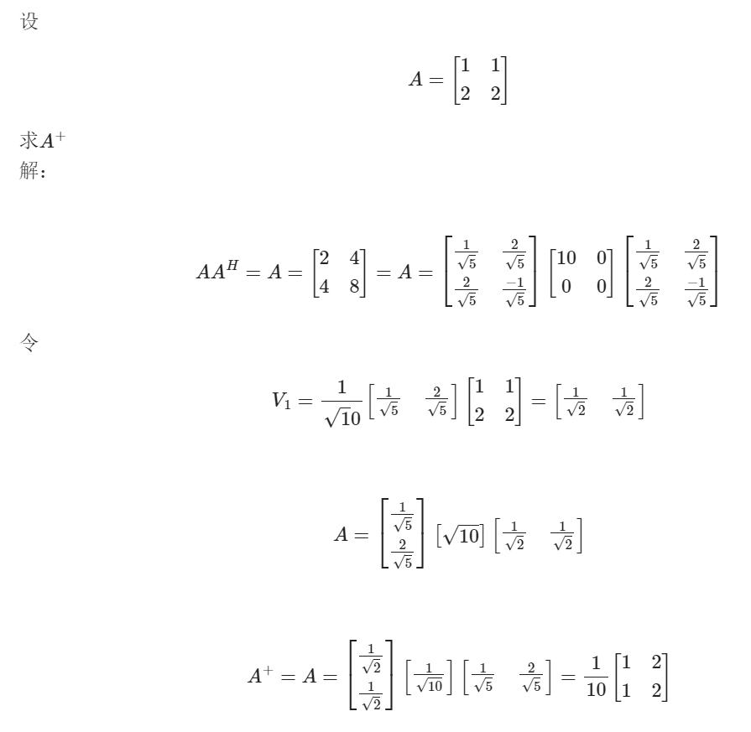

# **第五章 总结**

本论文分别研究了矩阵函数的求法和矩阵分解方法。

首先，介绍了矩阵函数的相关知识，通过欧氏空间和线性变换以及范数理论导出矩阵函数的定义、性质、基本求法，并对其基本求法进行了详细论述，指出了求解矩阵函数的基本原则，以及在求解矩阵函数时应注意的问题。

其次，介绍了矩阵分解方法，包括LU分解、Cholesky分解、QR分解、满秩分解、奇异值分解，了解了它们各自的特点和应用，指出了矩阵分解方法在求解矩阵函数时的应用价值。

通过对本学期课程矩阵理论与方法的研究学习，我的线性代数知识得到了巩固与提升，通过课程作业，我逐渐掌握了矩阵理论的体系，从基本的定义出发，一步一步学习，学会了如何系统地撰写一篇课程论文。同时通过学习矩阵函数求法和矩阵分解方法，我认为，能够有效地求解复杂的数学方程组，是一种非常有用的方法，它可以极大地减少求解复杂方程组的时间和空间，节省资源，提高效率，是一种非常有价值的学习。

##### 参考文献

[1] 张凯院，徐仲等，矩阵论，西北工业大学出版社，2017年8月.